Κατάστημα Κράτησης Ναυπλίου
Μία «κλειστή» πόρτα με ανοιχτούς ορίζοντες
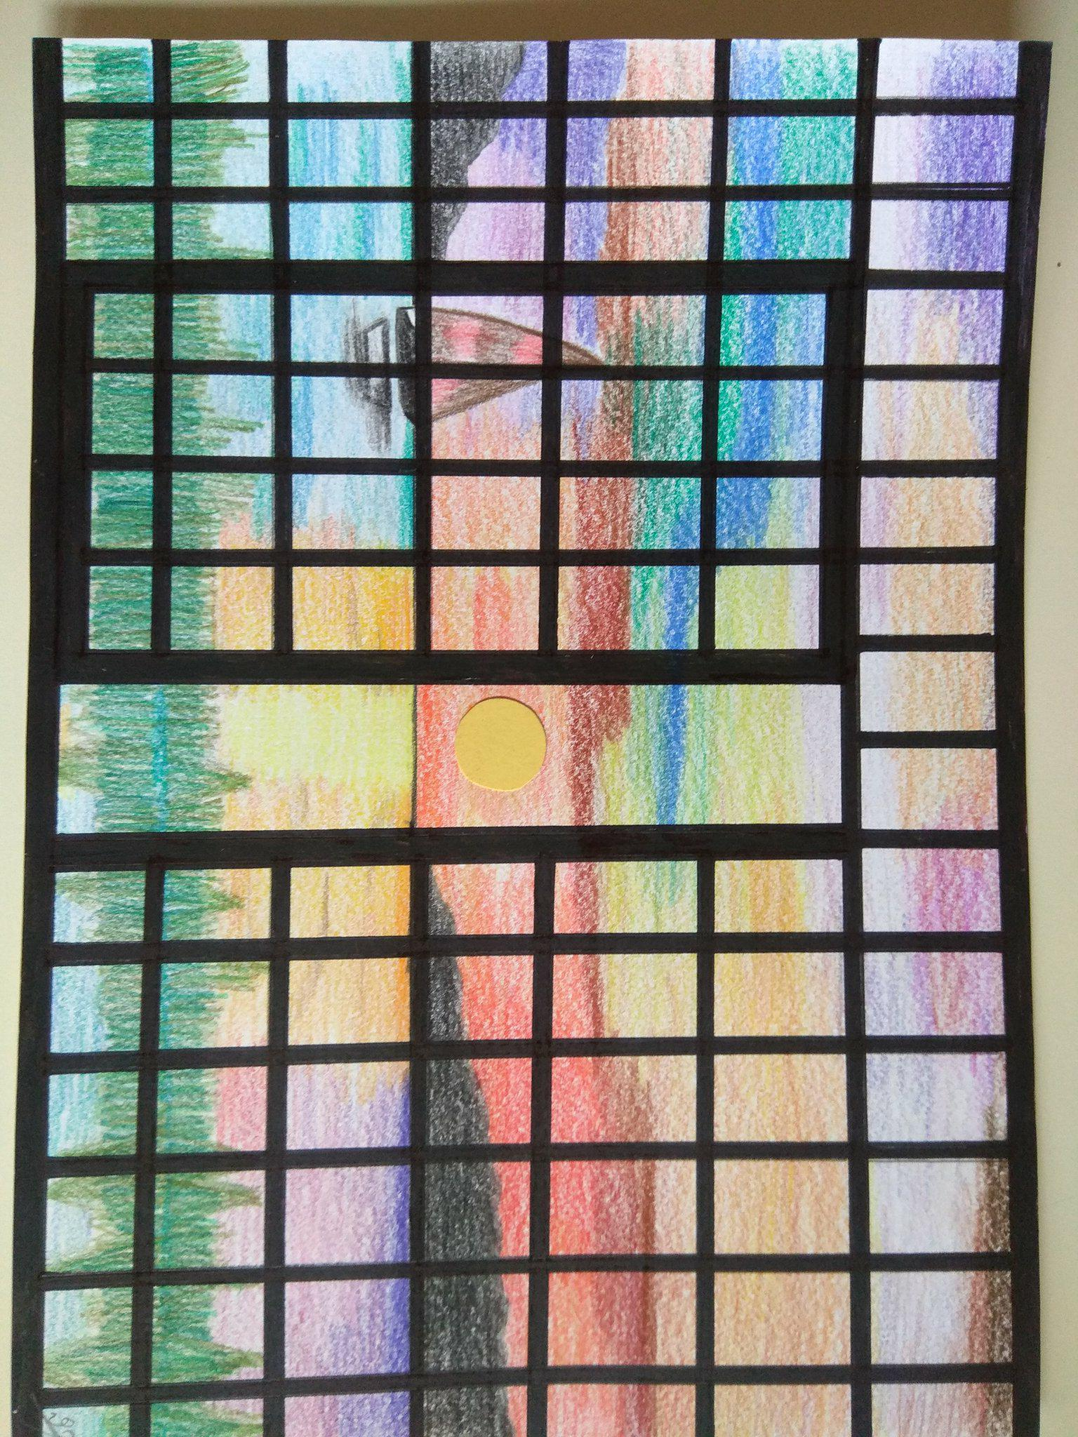
Β’ Εξάμηνο

Μάθημα: «Παραστατικές τέχνες και άλλες τέχνες (DIE-202)»
Μεταπτυχιακή φοιτήτρια: Αλεξάνδρα Στεργιάννη
Αριθμός Μητρώου: 5052201701026
Επιβλέπουσα καθηγήτρια: Άλκηστις Κοντογιάννη
Ναύπλιο 2018 - 2019
Πίνακας περιεχομένων
Περίληψη ………………………….…………...……………………….1
Εισαγωγή ………………………….…………….…...……….............2

- ΜΕΘΟΔΟΛΟΓΙΑ ΠΟΙΟΤΙΚΗΣ ΕΡΕΥΝΑΣ ..………………….4
  - Εννοιολογική προσέγγιση των όρων: Ποιοτική έρευνα, μεθοδολογία και μέθοδος……………………………………4

- ΣΥΝΕΝΤΕΥΞΗ…………………………………………………..6
  - Σημασιολογική οριοθέτηση του όρου «ερευνητική συνέντευξη»…………………………………………………..6
  - Βασικά στάδια λήψης συνέντευξης στην έρευνα…………8
  - Τύποι συνέντευξης………………………………………….11
  - Μεθοδολογία λήψης συνέντευξης της έρευνας………….13

- ΦΥΛΑΚΕΣ………………………………………………………15
  - ‘Συνδετικός κρίκος’………………………………………….15
  - Απόπειρες ορισμού…………………………………………17
  - Συνοπτική επισκόπηση της ιστορίας των φυλακών στην Ελλάδα……………………………………………………….20
  - Διάκριση των ελληνικών φυλακών………………………..23
  - Η έννοια του σωφρονισμού στη σύγχρονη κοινωνία……25
  - Η εκπαίδευση στις ελληνικές φυλακές …………………...28
  - Καταστήματα Κράτησης Ναυπλίου (ΚΚΝ) …...………….32
Γενικές πληροφορίες για τα ΚΚΝ………………………………...32
    - Ίδρυση, ανάγκες κράτησης, χώροι, επέκταση κι εκσυγχρονισμός, έγκλειστοι και υπαλληλικό προσωπικό…...32
Πληροφορίες για τα επιμορφωτικά προγράμματα εκπαίδευσης, τέχνης και πολιτισμού στα ΚΚΝ…………………………………..37
    - Εθελοντισμός και Επιμορφωτικά Προγράμματα Εκπαίδευσης, Τέχνης & Πολιτισμού στα ΚΚΝ………………………………37
Πληροφορίες για την κοινωνία και την σύνδεση των «μέσα» με τους «έξω»…………………………………………………………45
    - Άνοιγμα στην κοινωνία - γέφυρες ζωής κι επανένταξης ..…..45
Σκέψεις και Συμπεράσματα………………………………………….50
Ευχαριστίες……………………………………………………………51
Βιβλιογραφία…………………………….…….…............................53
Παράρτημα: Φωτογραφικό υλικό.…….…………………………….57

ΠΕΡΙΛΗΨΗ

Οι φυλακές αποτελούν έναν τόπο περιορισμού της προς τόπον κίνησης, καθιστώντας το άτομο έγκλειστο σε ένα πλαίσιο που απώτερο σκοπό του έχει το δίπτυχο του σωφρονισμού του κρατούμενου και της επανένταξης αυτού στην κοινωνία. Αυτό σημαίνει την ομαλή μετάβαση του ατόμου από τον εγκλεισμό στην ελευθερία, από το «μέσα» στο «έξω», από το σκοτάδι στο φως, από το γκρι της φυλακής στο χρώμα της ζωής. Τα καταστήματα κράτησης συνιστούν ένα εν πολλοίς ανεξερεύνητο πεδίο, που παρουσιάζει σημαντικό ενδιαφέρον τόσο από κοινωνιολογική άποψη, όσο και από την πλευρά της ιστορίας και των πολιτικών γεγονότων. Τα τελευταία χρόνια έχει δοθεί έμφαση σε επιμορφωτικά προγράμματα εκπαίδευσης, τέχνης και πολιτισμού, που λαμβάνουν χώρα στα εν λόγω καταστήματα με τη δυναμική συμμετοχή των εθελοντών. Η παρούσα εργασία μελετά την περίπτωση του Καταστήματος Κράτησης Ναυπλίου (ΚΚΝ), διερευνώντας την πορεία του μέσα από τη μεθοδολογία της συνέντευξης και τις βιβλιογραφικές αναφορές, το οποίο με βήμα σταθερό μεταμορφώνεται από χώρος εγκλεισμού σε φωτεινή πύλη παραγωγής πολιτισμού, μετατρέποντας έτσι την μέχρι πρότινος «κλειστή» πόρτα του σε έναν ανοιχτό ορίζοντα πνευματικής απελευθέρωσης.

Λέξεις - Κλειδιά: Καταστήματα κράτησης, φυλακές, σωφρονισμός, επανένταξη, κρατούμενοι, εγκλεισμός, επιμορφωτικά προγράμματα, εκπαίδευση, τέχνη, πολιτισμός, εθελοντισμός.

ΕΙΣΑΓΩΓΗ

Η εργασία αυτή πραγματοποιήθηκε στο πλαίσιο του μεταπτυχιακού προγράμματος «Δραματική Τέχνη και Παραστατικές Τέχνες στην Εκπαίδευση και τη διά βίου Μάθηση» του Τμήματος Θεατρικών Σπουδών της Σχολής Καλών Τεχνών του Πανεπιστημίου Πελοποννήσου στο Ναύπλιο και είναι μέρος της έρευνας των μεταπτυχιακών φοιτητών του ακαδημαϊκού έτους 2017 - 2018 με σκοπό την προσέγγιση, ανάδειξη, γνωστοποίηση και ανάλυση στοιχείων που αφορούν τόσο στις ιστορικές, όσο και τις σύγχρονες φυλακές της Αργολίδας και συγκεκριμένα το ΚΚ Ναυπλίου
Ως βασικό εργαλείο διεξαγωγής της έρευνας επιλέχθηκε η ποιοτική μεθοδολογία και ειδικότερα η συνέντευξη, η οποία ενισχύθηκε από βιβλιογραφικές παραπομπές. Τα πρόσωπα που παραχώρησαν συνεντεύξεις είναι ο διευθυντής των Καταστημάτων Κράτησης Ναυπλίου (ΚΚΝ), Ιωάννης Μπαρμπαγιάννης, η κοινωνική λειτουργός των ΚΚΝ, Ελένη Δούκα και δύο πρώην μεταπτυχιακές φοιτήτριες της ΑΣΠΑΙΤΕ (Ανώτατης Σχολής Παιδαγωγικής και Τεχνολογικής Εκπαίδευσης), η Κωνσταντίνα Φλώρου και η Φωτεινή Χασάπη, οι οποίες είχαν ασχοληθεί με την συγκεκριμένη φυλακή.
Τα θέματα που απασχόλησαν τη συγκεκριμένη έρευνα είναι: α) η μεθοδολογία της ποιοτικής έρευνας με συγκεκριμένη αναφορά στην εννοιολογική προσέγγιση των όρων: ποιοτική έρευνα, μεθοδολογία και μέθοδος, ώστε να καταστεί δυνατή η νοηματική διάκριση των δύο τελευταίων εννοιών,
β) η μέθοδος της συνέντευξης ως ερευνητικό εργαλείο με εστίαση στη σημασιολογική οριοθέτηση του όρου «ερευνητική συνέντευξη», ως προς τους βασικούς τύπους συνέντευξης, τα στάδια και τη μεθοδολογία λήψης, που ακολουθήθηκε στην παρούσα έρευνα,
γ) οι φυλακές με σύντομη προσέγγιση του ορισμού των φυλακών ως χώρων εγκλεισμού, συνοπτικής επισκόπησης της ιστορίας των φυλακών στην Ελλάδα, διάκρισης των ελληνικών φυλακών, αναφορά στην εκπαίδευση που επιχειρείται στις ελληνικές φυλακές και στην έννοια του σωφρονισμού στη σύγχρονη κοινωνία,
δ) το Κατάστημα Κράτησης Ναυπλίου (ΚΚΝ), στο οποίο επικεντρώνεται η παρούσα ερευνητική εργασία παρέχοντας πληροφορίες i) για το ΚΚΝ (ίδρυση, ανάγκες κράτησης, χώροι, λειτουργία, επέκταση κι εκσυγχρονισμός, έγκλειστοι και υπαλληλικό προσωπικό), ii) για τα επιμορφωτικά προγράμματα εκπαίδευσης, τέχνης και πολιτισμού στα ΚΚΝ και iii) για την κοινωνία και την επικοινωνία των «μέσα» με τους «έξω».

Χειροποίητη μάσκα: Έργο κρατουμένου του ΚΚΝ

ΜΕΘΟΔΟΛΟΓΙΑ ΠΟΙΟΤΙΚΗΣ ΕΡΕΥΝΑΣ

Εννοιολογική προσέγγιση των όρων: Ποιοτική έρευνα, μεθοδολογία και μέθοδος

Η ερευνητική διαδικασία ξεκινά με αφετηρία έναν γόνιμο προβληματισμό, ο οποίος έχει τη μορφή τουλάχιστον ενός ερωτήματος, το λεγόμενο ερευνητικό ερώτημα. Σκοπός του εκάστοτε ερευνητή είναι να μελετήσει, ώστε να βρει απαντήσεις για το ερευνητικό ερώτημα ή τα ερευνητικά ερωτήματα που τον απασχολούν.
Ένα από τα πρώτα εγχειρήματα του ερευνητή είναι να προβεί στην επιλογή, τον σχεδιασμό και την ανάλυση της μεθοδολογίας που πρόκειται να υιοθετήσει, προκειμένου αυτή να λειτουργήσει ως βάση στην πορεία εκπόνησης της έρευνάς του. Δηλαδή να αποφασίσει τον τρόπο (το «ΠΩΣ;») θα μελετήσει το υπό εξέταση θέμα του (Ταρατόρη & Τσαλκατίδου & Τσαλκατίδης, 2010). Η διαδικασία αυτή είναι αρκετά σύνθετη. Η πρώτη δυσκολία εμφανίζεται στην ανάγκη επιλογής της μεθοδολογίας κι έπειτα στην κατανόηση του συγκεκριμένου μοντέλου μεθοδολογίας από τον ίδιο τον ερευνητή, καθώς υπάρχουν μεταξύ των επιστημόνων –ιδιαίτερα στις κοινωνικές ή/και ανθρωπιστικές επιστήμες- διαφορές σε ζητήματα τυπολογίας των επιμέρους στοιχείων της εκάστοτε μεθοδολογίας της έρευνας (Παρασκευοπούλου-Κόλια, 2008). Ο όρος «ερευνητική μεθοδολογία» αφορά στην προσπάθεια κατανόησης της ερευνητικής διαδικασίας από τον ερευνητή. Η προσπάθεια αυτή έγκειται στην εύρεση των κατάλληλων μέσων, ερευνητικών προσεγγίσεων, τεχνικών και μεθόδων, η επιλογή των οποίων θα οδηγήσει τελικά στην διεξαγωγή της υπό μελέτη έρευνας (Δημητρόπουλος, 2004). Με άλλα λόγια σκοπός της μεθοδολογίας είναι να βοηθήσει τον ερευνητή να κατανοήσει ευρέως την πορεία της έρευνας. Άλλωστε, σύμφωνα με τον Mouly (1978: 76), «ο καλύτερος τρόπος να συλλάβουμε την έρευνα είναι να τη συλλάβουμε ως την πορεία επίτευξης αξιόπιστων λύσεων σε προβλήματα, διαμέσου της προγραμματισμένης και συστηματικής συλλογής, ανάλυσης και ερμηνείας δεδομένων».
Στην προκειμένη εργασία το ενδιαφέρον εστιάζεται στην ποιοτική έρευνα. Τα τελευταία χρόνια διακρίνεται σημαντική ενασχόληση με την ποιοτική έρευνα και τις μεθόδους αυτής, καθώς έχουν υλοποιηθεί πολλές κι επαναλαμβανόμενες εφαρμογές της σε ολόκληρο το φάσμα των κοινωνικών επιστημών. Ωστόσο, η εννοιολογική ασάφεια και η σύγχυση ως προς την σημασιολογική οριοθέτηση του όρου, σε συνδυασμό με την ύπαρξη αντικρουόμενων πεποιθήσεων αναφορικά με τον χαρακτήρα και τα γνωρίσματά της, καθιστούν εξαιρετικά δύσκολη την παρουσία συγκεκριμένου ορισμού της έννοιας της ποιοτικής έρευνας. Το γεγονός αυτό αποκαλύπτει και την πολυπλοκότητα του ζητήματος.
Η κατάσταση γίνεται ακόμη πολυπλοκότερη όταν διαπιστώνεται πως στην βιβλιογραφία συναντάται μία επιπλέον σύγχυση, που αφορά στους όρους «μέθοδος» και «μεθοδολογία». Για πληρέστερη κατανόηση είναι απαραίτητος ο προσδιορισμός των δύο εννοιών, καθώς συνηθίζεται να χρησιμοποιούνται εναλλακτικά, αν και έχουν διαφορετικό σημασιολογικό περιεχόμενο. Πιο συγκεκριμένα, η έννοια της μεθόδου αφορά σε «τεχνικές ή διαδικασίες που χρησιμοποιούνται για τη συλλογή και ανάλυση δεδομένων που σχετίζονται με κάποιο ερευνητικό ερώτημα ή υπόθεση». Με τον όρο «μεθοδολογία» εκφράζεται «η στρατηγική, το σχέδιο δράσης, η διαδικασία ή ο σχεδιασμός που βρίσκεται πίσω από την επιλογή και τη χρήση των συγκεκριμένων μεθόδων και συνδέοντας την επιλογή και τη χρήση των μεθόδων με τα επιθυμητά αποτελέσματα» (Crotty, 1998: 3). Με άλλα λόγια, η μεθοδολογία της ποιοτικής έρευνας αναφέρεται στις επιμέρους μεθόδους που υιοθετούνται, δηλαδή στις ερευνητικές τεχνικές και στρατηγικές. Ορισμένες από αυτές είναι η παρατήρηση (συμμετοχική και μη), η συνέντευξη, η προφορική αφήγηση, καθώς επίσης και ποικίλα μέσα οπτικοακουστικού υλικού.
Η συνηθέστερη ίσως μέθοδος συλλογής δεδομένων στην ποιοτική έρευνα είναι η συνέντευξη, η οποία άπτεται του αποκλειστικού ενδιαφέροντος της παρούσας εργασίας.

ΣΥΝΕΝΤΕΥΞΗ
  - Σημασιολογική οριοθέτηση του όρου «ερευνητική συνέντευξη»

Η μέθοδος της συνέντευξης είναι ένα από τα βασικότερα εργαλεία στην ποιοτική έρευνα. Η ερευνητική συνέντευξη μπορεί να χρησιμοποιηθεί ως βασικό μέσο συλλογής πληροφοριών, οι οποίες είναι απαραίτητες για την ερευνητική διαδικασία. Σύμφωνα με τον Tuckman (1972), μέσω της συνέντευξης μπορεί κανείς να μετρήσει α) γνώσεις και πληροφορίες, β) αξίες και προτιμήσεις, γ) στάσεις και πεποιθήσεις του ατόμου. Η συνέντευξη ως ειδικό εργαλείο έρευνας μπορεί να αξιοποιηθεί για τον έλεγχο ήδη υπαρχόντων υποθέσεων ή και για την διατύπωση νέων, ενώ μπορεί να χρησιμοποιηθεί συνδυαστικά με άλλες μεθόδους για την ενίσχυση της ερευνητικής διαδικασίας (Cohen & Manion & Morrison, 2007: 451-52).
Η ερευνητική συνέντευξη ορίζεται ως «συζήτηση δύο ατόμων, που αρχίζει από τον συνεντευκτή, με ειδικό σκοπό την απόκτηση σχετικών με την έρευνα πληροφοριών, και επικεντρώνεται από αυτόν […] σε περιεχόμενο καθορισμένο από τους στόχους της έρευνας με συστηματική περιγραφή, πρόβλεψη ή ερμηνεία» (Cannell & Kahn, 1968: 527). Με άλλα λόγια αφορά στην οργάνωση μίας σχέσης άμεσης λεκτικής συναλλαγής κι επικοινωνίας μεταξύ δύο προσώπων –τον συνεντευκτή και τον συνεντευξιαζόμενο-, προκειμένου ο πρώτος να αντλήσει πληροφοριακό υλικό από τον δεύτερο, επικεντρωμένο στο υπό μελέτη θεματικό αντικείμενο.
Η ερευνητική συνέντευξη συνιστά ουσιαστικά ένα μέσο άντλησης δεδομένων, που επιτρέπουν στον εκάστοτε ερευνητή να ανακαλύψει τη σκέψη, τα συναισθήματα, τις πεποιθήσεις, τις αξίες και τις γνώσεις των ερωτώμενων πάνω στο θέμα που εξετάζεται. Λόγω της άμεσης επικοινωνίας παρέχει τη δυνατότητα επιπλέον διευκρίνισης πτυχών των απαντήσεων μέσα από συμπληρωματικές ερωτήσεις, οι οποίες διαμορφώνονται επί τόπου ανάλογα με τις ανάγκες της έρευνας, ώστε να υπάρξει εμβάθυνση σε ενδεχόμενες αδιευκρίνιστες διατυπώσεις, φωτίζοντας με τον τρόπο αυτό επιμέρους στοιχεία της ερευνητικής διαδικασίας.
Ως εργαλείο έρευνας παρουσιάζει σημαντικά πλεονεκτήματα, γι’ αυτό και εμφανίζει ιδιαίτερη αποδοχή τόσο από τους συνεντευκτές, όσο και από τους συνεντευξιαζόμενους.

  - Βασικά στάδια λήψης συνέντευξης στην έρευνα

Απαραίτητη προϋπόθεση για την επιτυχία έρευνας, που στηρίζεται ή εν πολλοίς περιέχει τη μέθοδο της συνέντευξης, συνιστά ο υπεύθυνος σχεδιασμός της, ο οποίος οφείλει να χαρακτηρίζεται από λεπτομερή σαφήνεια, συνεκτική πειθαρχία και προσεκτική ανάλυση.
Η διαδικασία λήψης μίας ερευνητικής συνέντευξης συναντάται κατά κύριο λόγο σε επτά βασικά στάδια, τα οποία λειτούργησαν ως γνώμονας και στην συγκεκριμένη ερευνητική προσπάθεια και είναι τα εξής:

- Ερευνητικό πρόβλημα ή ερευνητική περιοχή ενδιαφέροντος

Στο πρώτο αυτό στάδιο καθίσταται απαραίτητος ο προσδιορισμός της θεματικής περιοχής ερευνητικού ενδιαφέροντος. Ο ερευνητής, έχοντας ως βασικό άξονα το θέμα της έρευνάς του, διερωτάται για τους προβληματισμούς που ενεργοποιούν το ενδιαφέρον του αναφορικά με τη συγκεκριμένη θεματική, διατυπώνοντας ερευνητικές ερωτήσεις, πάνω στις οποίες θα βασιστεί η έρευνά του.

- Σχεδιασμός οδηγού συνέντευξης

Το στάδιο αυτό αφορά ουσιαστικά την οργάνωση και δημιουργία ενός πλάνου ερωτήσεων, οι οποίες αφορούν στα επιμέρους σημεία της θεματικής περιοχής ενδιαφέροντος της έρευνας και καλούνται να τη συγκεκριμενοποιήσουν, δίνοντάς της μία πρώτη μορφή συνέντευξης με μικρότερη ή μεγαλύτερη δομή ανάλογα με τον τύπο της ερευνητικής συνέντευξης.

- Πραγματοποίηση συνεντεύξεων

Είναι το στάδιο εφαρμογής των συνεντεύξεων. Σε αυτό το σημείο της έρευνας υπογραμμίζεται η σημαντικότητα της ανάπτυξης μίας ιδιαίτερης κι άκρως ευαίσθητης σχέσης μεταξύ του συνεντευκτή και του συνεντευξιαζόμενου, η οποία –όπως αναφέρει ο Κ. Μάγος (2005)- χαρακτηρίζεται από αλληλεπίδραση (Woods, 1991: 89) και ειλικρίνεια (Verma & Mallick, 2004). Από πλευράς ερευνητή γίνεται αναφορά στην «ψυχολογική ευκινησία» και τη «συναισθηματική νοημοσύνη» (Walker, 1996: 191), από τις οποίες οφείλει να διακατέχεται με σύνεση, ευαισθησία και λεπτό χειρισμό. Η όλη διαδικασία σαφώς εστιάζει στη δημιουργία κλίματος εμπιστοσύνης μεταξύ των δύο υποκειμένων της συνέντευξης, προκειμένου να αντληθούν πλούσια και αληθή δεδομένα που θα ικανοποιούν τον σκοπό της έρευνας.

- Απομαγνητοφώνηση ή προετοιμασία του υλικού για ανάλυση

Το στάδιο αυτό αφορά στο σύνολο των διαδικασιών προετοιμασίας και μετατροπής του προφορικού υλικού της συνέντευξης σε γραπτό λόγο. Το κομμάτι αυτό της έρευνας, που βασίζεται στη μεθοδολογία της συνέντευξης, αποτελεί μία εξαιρετικά χρονοβόρα, αλλά συνάμα απαραίτητη διαδικασία για την πραγματοποίηση της έρευνας.

- Ανάλυση

Το στάδιο αυτό αναφέρεται στην ανάλυση των δεδομένων της ερευνητικής συνέντευξης. Σύμφωνα με τον Mishler (1996: 64) ο «διάλογος» μεταξύ των προσώπων της συνέντευξης συνιστά τον τρόπο με τον οποίο «ο συνεντευκτής και ο ερωτώμενος πλαισιώνουν νοηματικά και οικοδομούν από κοινού το νόημα των ερωτήσεων και των απαντήσεων». Έτσι το στάδιο αυτό αναφέρεται σε αυτόν ακριβώς τον προσδιορισμό απόδοσης νοήματος μέσα από τα ποιοτικά δεδομένα που έχουν προκύψει από την προφορική αλληλεπίδραση με στόχο την απάντηση των αρχικών ερευνητικών ερωτημάτων που είχε θέσει ο ερευνητής.

- Έλεγχος

Το στάδιο αυτό εστιάζει στον τρόπο, με τον οποίο ο ερευνητής προσπαθεί να ελέγξει την αξιοπιστία και την εγκυρότητα των συλλεγόμενων δεδομένων. Δηλαδή αναφέρεται σε όλες τις μεθόδους, τεχνικές και διαδικασίες, που στόχο έχουν τον έλεγχο των αποτελεσμάτων της έρευνας.

- Δημοσιοποίηση

Το τελευταίο, αλλά όχι λιγότερο σημαντικό, στάδιο περιλαμβάνει την γνωστοποίηση των αποτελεσμάτων της έρευνας στην επιστημονική κοινότητα (Kvale, 1996: 88).

  - Τύποι συνέντευξης

Οι τύποι των συνεντεύξεων μπορεί να είναι τόσοι όσες και οι βιβλιογραφικές πηγές, στις οποίες ανατρέχει κανείς (Kvale, 1996: 454). Κάθε θέμα, το οποίο ερευνά κανείς μπορεί να συνοδεύεται κι από έναν τύπο συνέντευξης, η οποία καλείται να υποστηρίξει την έρευνα κι επομένως έχει προσαρμοστεί στο υπό μελέτη θέμα. Για το λόγο αυτό στην παρούσα εργασία επιλέγεται να γίνει αναφορά σε τρεις βασικούς τύπους συνέντευξης, οι οποίοι διακρίνονται ως προς τον βαθμό δόμησής τους και είναι οι εξής: α) δομημένη συνέντευξη, β) μη δομημένη συνέντευξη και γ) ημιδομημένη συνέντευξη. Από τους τρεις προαναφερόμενους τύπους, περισσότερο θα μας απασχολήσει ο τελευταίος –που χαρακτηρίζει άλλωστε και την παρούσα εργασία συνέντευξης-, ενώ στους άλλους δύο θα γίνει μία σύντομη αναφορά για λόγους καλύτερης κατανόησης των νοημάτων.
Η δομημένη συνέντευξη χαρακτηρίζεται από αυστηρή δομή που αφορά τόσο στη σειρά και το περιεχόμενο των προκαθορισμένων ερωτήσεων, όσο και στον τρόπο και τη συνολική διαδικασία λήψης της συνέντευξης. Ουσιαστικά βασίζεται στην αλληλουχία και την αυστηρή τήρηση του προκαθορισμένου πλαισίου της συνέντευξης αναφορικά με όλα τα προηγούμενα (Dunn, 2000).
Η μη δομημένη συνέντευξη βασίζεται στον προκαθορισμό μόνο των προς διερεύνηση θεματικών περιοχών της έρευνας, ενώ η διατύπωση, η αλληλουχία και η σειρά των ερωτήσεων αφήνονται στην κρίση του ερευνητή, ο οποίος τις προσαρμόζει ελεύθερα, αλληλεπιδρώντας με τον ερωτώμενο και λειτουργώντας ανάλογα με τις ανάγκες της έρευνας.
Η ημιδομημένη συνέντευξη είναι ο τύπος συνέντευξης που επιλέχθηκε στην συγκεκριμένη ερευνητική προσπάθεια και αφορά σε ένα σύνολο προκαθορισμένων ερωτήσεων, οι οποίες ωστόσο χαρακτηρίζονται από μεγάλο βαθμό ευελιξίας ως προς την σειρά των ερωτήσεων, την προσαρμογή του περιεχομένου των ερωτήσεων ανάλογα με τον ερωτώμενο, το επίπεδο εμβάθυνσης της τροποποιημένης ερώτησης, καθώς και την προσθαφαίρεση ερωτήσεων ή και θεμάτων για συζήτηση, παράγοντες που προκύπτουν από τη ροή της άμεσης επικοινωνίας κι αλληλεπίδρασης μεταξύ των δύο προσώπων της συνέντευξης. Ο τύπος ημιδομημένης συνέντευξης φαίνεται να προτιμάται από νέους ερευνητές ποιοτικών ερευνών, καθώς παρέχει στον ερευνητή αφενός έναν βοηθητικό άξονα κι αφετέρου την ελευθερία της ευελιξίας, προκειμένου να αναδειχθούν θέματα, που δεν είχαν οριστεί εξ’ αρχής από τον ερευνητή, αλλά γεννήθηκαν τη στιγμή της διαδικασίας κι επιπλέον να αντληθούν δεδομένα και πληροφορίες σε βάθος με τη χρήση διευκρινιστικών ερωτήσεων.
  - Μεθοδολογία λήψης συνέντευξης της έρευνας

Μολονότι η μέθοδος της συνέντευξης είναι μία από τις προσφιλέστερες μεθόδους στην διαδικασία εκπόνησης μίας ποιοτικής έρευνας, έχει αναφερθεί σε προηγούμενο σημείο ότι διακρίνεται ένας βαθμός δυσκολίας, που αφορά σε ζητήματα ορισμού και τυπολογίας της συγκεκριμένης ερευνητικής μεθόδου.
Για την πληρέστερη κατανόηση της επιλεγμένης μεθόδου είναι απαραίτητη η αποσαφήνιση του όρου μέσα από μία –αφενός σύντομη, αφετέρου περιεκτική- αναφορά της πορείας της μεθοδολογίας λήψης της συνέντευξης στην προκειμένη έρευνα.
Η παρούσα ερευνητική προσπάθεια βασίστηκε στη μέθοδο της συνέντευξης. Πιο συγκεκριμένα, στην προκειμένη ποιοτική έρευνα και οι τρεις συνεντεύξεις, που πραγματοποιήθηκαν, ήταν ερευνητικές συνεντεύξεις ημιδομημένου τύπου με όλα τα χαρακτηριστικά που συνεπάγονται στο συγκεκριμένο είδος συνέντευξης, τα οποία έχουν αναφερθεί σε προηγούμενο σημείο.
Ο Φίλιας υποστηρίζει ότι «η συνέντευξη είναι το αποτέλεσμα κάποιου είδους μεθοδολογικής στρατηγικής» και «η πληροφορία πραγματοποιείται μέσω δύο συνειδητοποιήσεων» (Φίλιας, 1993: 129), αυτών του συνεντευκτή ερευνητή και του ερωτώμενου προσώπου.
Οι δύο πρώτες ήταν ατομικές συνεντεύξεις (one-to-one interviews), ενώ στην τελευταία τα πρόσωπα που συμμετείχαν ήταν τρία: η συνεντεύκτρια και δύο ερωτώμενα πρόσωπα. Το συγκεκριμένο ερευνητικό εγχείρημα, αξιοποιώντας τη μέθοδο της συνέντευξης, αποσκοπούσε στην άντληση πληροφοριών και δεδομένων αναφορικά με το Κατάστημα Κράτησης Ναυπλίου και για τον λόγο αυτό απευθύνθηκε για την λήψη συνεντεύξεων σε τέσσερα πρόσωπα: Στον Διευθυντή του Καταστήματος Κράτησης Ναυπλίου (KKN), κύριο Ιωάννη Μπαρμπαγιάννη, την κοινωνική λειτουργό των ΚΚΝ, κυρία Ελένη Δούκα και σε δύο μεταπτυχιακές φοιτήτριες της ΑΣΠΑΙΤΕ (Ανώτατη Σχολή Παιδαγωγικής και Τεχνολογικής Εκπαίδευσης), τις κυρίες Κωνσταντίνα Φλώρου και Φωτεινή Χασάπη.
Η επιλογή των προαναφερθέντων προσώπων βασίστηκε σε τρεις άξονες κατά αντιστοιχία: i) γενικές πληροφορίες για το ΚΚΝ, ii) πληροφορίες σχετικά με τα επιμορφωτικά προγράμματα εκπαίδευσης, τέχνης και πολιτισμού στο Κατάστημα Κράτησης Ναυπλίου, iii) πληροφορίες που αφορούν στην κοινωνία και την σύνδεση των «μέσα» με τους «έξω» και αντίστροφα.
Μετά τον καθορισμό της ερευνητικής περιοχής, την επιλογή της μεθόδου και την επιλογή του δείγματος των ερωτώμενων προσώπων της συνέντευξης, ακολούθησε η πραγματοποίηση των συνεντεύξεων με παράλληλη ηχογράφηση τους, η απομαγνητοφώνηση του υλικού, η ανάλυση και ο έλεγχος του γραπτού πλέον κειμένου των συνεντεύξεων και τέλος η εκπόνηση της παρούσας εργασίας, προκειμένου αυτή να δημοσιευτεί.

ΦΥΛΑΚΕΣ
  - ‘Συνδετικός κρίκος’

Στην παρούσα υπο-ενότητα επιχειρείται ένας ‘συνδετικός κρίκος’, που να ενώνει τα προαναφερθέντα στοιχεία με αυτά που πρόκειται να ακολουθήσουν, με σκοπό την ομαλή νοηματική μετάβαση του αναγνώστη στο θεματικό πυρήνα της εν λόγω ερευνητικής εργασίας.
Με άλλα λόγια, μέχρι πρότινος έγινε αναφορά σε βασικές έννοιες, ορισμούς, τυπολογίες και πληροφορίες, που αντλήθηκαν από βιβλιογραφικές πηγές και κρίθηκαν απαραίτητες για την πληρέστερη κατανόηση της νοηματικής ροής των όρων που χρησιμοποιήθηκαν.
Ωστόσο, πέρα από το αμιγώς θεωρητικό βιβλιογραφικό υλικό, η έρευνα αποτελεί βασικά μία εργασία συνέντευξης και οφείλει να διευκρινιστεί ότι η συγκεκριμένη εργασία συνέντευξης δεν αποσκοπεί απλώς στην παράθεση αυτούσιων τμημάτων των συνεντεύξεων, που συγκεντρώθηκαν από το προφορικό υλικό των επιλεγμένων ερωτώμενων προσώπων, που συμμετείχαν στην έρευνα. Στόχο της έχει τη δημιουργία σύνδεσης και επεξεργασίας μιας πληροφορίας, που διαμορφώνεται χάρη στον συνδυασμό στοιχείων που προέκυψαν από τα αυθεντικά λεγόμενα των συνεντευξιαζόμενων και άλλα στοιχεία που προέρχονται από την ήδη υπάρχουσα βιβλιογραφία για το παρόν θέμα ενδιαφέροντος.
Επομένως, στο παρόν κεφάλαιο στις πληροφορίες, που ακολουθούν από τη βιβλιογραφική ανασκόπηση, θα παρεμβάλλονται πληροφορίες από το προφορικό υλικό των τεσσάρων προαναφερθέντων συνεντευξιαζόμενων προσώπων, ανάλογα με την αναφερόμενη θεματική περιοχή, οι οποίες θα εντάσσονται στη βασική νοηματική ροή.
Συμπερασματικά, στο κεφάλαιο που ακολουθεί σκοπός της ερευνήτριας είναι να συνάψει πάνω στο βιβλιογραφικό υλικό, που αναζήτησε, το δυνατόν περισσότερες πληροφορίες, που άντλησε από τις συνεντεύξεις, με το δυνατόν ομαλότερο τρόπο, ώστε να δημιουργηθεί ένα ομοιογενές και συμβατό πληροφοριακό υλικό.
Οφείλει, τέλος, να αναφερθεί ότι στην ενότητα που αφορά αμιγώς στο Κατάστημα Κράτησης Ναυπλίου, βασικό υλικό πληροφορίας θα αποτελεί το περιεχόμενο των συνεντεύξεων -αυτούσιο ή παραφρασμένο- κατά ερωτώμενο, καθώς το ΚΚΝ συνιστά σύγχρονο κατάστημα δικαστικών φυλακών, τα οποία για χρόνια λειτουργούσε κεκλεισμένων των θυρών οι οποίες μόλις πρόσφατα άνοιξαν στην ευρύτερη κοινωνία, καθώς άρχισαν να πραγματοποιούνται επιμορφωτικά προγράμματα και ποικίλες δράσεις από μεγάλο αριθμό εθελοντών. Όπως γίνεται εύκολα κατανοητό, μέχρι πρότινος ήταν αδύνατη η οποιαδήποτε άντληση πληροφοριακού υλικού, καθώς παρουσιαζόταν έλλειψη σε βιβλιογραφικές αναφορές. Το τελευταίο μόνο διάστημα, χάρη σε πρωτοβουλία της ομότιμης καθηγήτριας του Τμήματος Θεατρικών Σπουδών της Σχολής Καλών Τεχνών στο Ναύπλιο, κυρίας Άλκηστις Κοντογιάννη, συγγράφηκε σειρά άρθρων τόσο από την ίδια, όσο και από αρκετούς εθελοντές διαφόρων ιδιοτήτων -μεταπτυχιακούς φοιτητές, δασκάλους και καθηγητές, δημοσιογράφους, ηθοποιούς κ.α.-, που συνέβαλαν στην όλη προσπάθεια μέσα από τη συμμετοχή τους σε μαθήματα και προγράμματα υπό την αιγίδα του Τμήματος Θεατρικών Σπουδών του Πανεπιστημίου της Πελοποννήσου και μοιράστηκαν μέσα από τη δημοσίευση των άρθρων ή των εργασιών τους τα προσωπικά βιώματα και τις πρωτόγνωρες εμπειρίες τους με τους κρατούμενους. Χαρακτηριστικό παράδειγμα εργασίας, που αφορά στον τομέα «Εκπαίδευση» των Καταστημάτων Κράτησης Ναυπλίου και στηρίχτηκε σε προσωπικά βιώματα των ερευνητριών, αποτελεί η πτυχιακή εργασία των πρώην μεταπτυχιακών φοιτητριών της ΑΣΠΑΙΤΕ και ερωτώμενων προσώπων στις παρούσες συνεντεύξεις, Κωνσταντίνας Φλώρου και Φωτεινής Χασάπη.
Συνεπώς, η συγκεκριμένη ενότητα θα αποτελείται κυρίως από πληροφορίες που προέρχονται από το υλικό των συνεντεύξεων με μικρές αναφορές στην αντίστοιχη, προαναφερόμενη βιβλιογραφία, εφόσον αυτή υπάρχει και μπορεί να τις υποστηρίξει.
Σήμερα, λοιπόν, μέσα από το σύνολο των δράσεων και προγραμμάτων, δίνεται η δυνατότητα συγγραφής της παρούσας εργασίας μέσω της διεξαγωγής των συγκεκριμένων συνεντεύξεων κι επομένως της δυνατότητας δημοσίευσης πληροφοριών, που στόχο έχουν την ευαισθητοποιημένη κινητοποίηση και παραγωγική βελτίωση των συνθηκών που επικρατούν στο παρόν κατάστημα, αλλά κι εν γένει στα καταστήματα κράτησης όλης της Ελλάδας.

  - Απόπειρες ορισμού

Η φυλακή είναι μια δομή, στην οποία οι κρατούμενοι εγκλείονται παρά τη θέλησή τους, τίθενται υπό την επίβλεψη του κρατικού μηχανισμού και περιορίζονται ως προς δικαιωματικές ελευθερίες, τις οποίες στερούνται ως μια μορφή τιμωρίας.
Πιο συγκεκριμένα, η φυλακή ορίζεται «ως το μέρος, όπου οι άνθρωποι εγκλείονται ως τιμωρία για εγκλήματα που έχουν διαπράξει ή εν αναμονή της δίκης τους» (Oxford advanced learners dictionary of current English, 1990).
Σύμφωνα με τον Durkheim, η φυλακή συνιστά μία έμπρακτη αντίδραση της κοινωνίας σε δράσεις που απειλούν την «κοινωνική συνοχή και τις αμοιβαία αποδεκτές κοινωνικές αξίες». Είναι ένα είδος τιμωρίας, μέσα από το οποίο αναδύονται οι μορφές της κοινωνικής αλληλεγγύης, της συλλογικής συνείδησης και των ηθικών αξιών, υπογραμμίζοντας μία πράξη που αποδοκιμάζεται με αντίκτυπο την τιμωρητική πρακτική της φυλάκισης (Δασκαλάκης, 1985).
Βάσει του ελληνικού σωφρονιστικού κώδικα (Ν. 2776/ 1999) οι φυλακές αποδίδονται με τον όρο «καταστήματα κράτησης», τα οποία είναι μέρος του σωφρονιστικού συστήματος και βρίσκονται υπό την αρμοδιότητα του Υπουργείου Δικαιοσύνης. Στο σημείο αυτό οφείλει να σημειωθεί ότι η ‘μετονομασία’ της φυλακής με τον όρο «κατάστημα κράτησης» έχει να κάνει εν πολλοίς με μία πρόθεση αποφυγής του «στιγματισμού» ή και της προσβολής των κρατουμένων (Αλεξιάδης, 2001).
Σύμφωνα με το άρθρο 19 του σωφρονιστικού κώδικα (Ν. 2776/ 1999) τα καταστήματα κράτησης διακρίνονται σε τρεις κατηγορίες: α) γενικά καταστήματα, β) ειδικά καταστήματα και γ) θεραπευτικά καταστήματα κράτησης, το περιεχόμενο των οποίων θα αναπτυχθεί περαιτέρω σε επόμενη υποενότητα.
Τέλος, σε μία από τις απόπειρες ορισμού της φυλακής εστιάζει κανείς στον ολοκληρωτικό χαρακτήρα του ιδρύματος κράτησης. Ο Goffman (1994) ως βασικό γνώρισμα αυτού του τύπου ιδρυμάτων ορίζει τη συμβίωση του ατόμου σε ίδιο χώρο με ίδια άτομα, που έχουν την ίδια μεταχείριση και κάνουν τα ίδια πράγματα, ελεγχόμενοι από έναν αυστηρά επιβαλλόμενο προγραμματισμό από ένα ολοκληρωτικό θεσμό. Αναμφίβολο επακόλουθο αυτής της μαζοποίησης είναι σαφώς η ανυπαρξία ιδιωτικής ζωής που φέρει αλλοίωση της προσωπικότητας του ατόμου, διαστρέβλωση στοιχείων στο χαρακτήρα του, αποξένωση του ατόμου από την ίδια την ταυτότητά του. Το άτομο έρχεται αντιμέτωπο με μία βίαιη αποκοπή. Βρίσκεται ξαφνικά σε ένα χώρο, όπου δεν είναι τίποτα απ’ ό,τι ήταν πριν. «Είναι σαν να μην έχεις ρίζες. Κανείς δε ξέρει ποιος ήσουν. Είσαι ένας από όλους, κουρεύεσαι, όπως κουρεύονται οι άλλοι, αναγκάζεσαι να ανταλλάζεις και ρούχα. Μπαίνεις εκεί μέσα και τους βλέπεις όλους ίδιους.» μοιράζεται η ερωτώμενη, πρώην μεταπτυχιακή φοιτήτρια της ΑΣΠΑΙΤΕ, Κ. Φλώρου και συνεχίζει, λέγοντας «Πιστεύω ότι ο καθένας θα ‘πρεπε να φέρνει στοιχεία από τον εαυτό του και να τα διατηρεί […], ώστε να του ανασύρουν μνήμες, γιατί όταν σωφρονίζεις κάποιον, στην ουσία προσπαθείς να τον αποκόψεις από το βλαβερό περιβάλλον, αλλά όλο αυτό που έχει ζήσει ο καθένας δεν είναι ως επί το πλείστον μία πηγή βλαβερού περιβάλλοντος. Υπάρχουν και άλλα κομμάτια. Κάποτε ήταν παιδί ή κάποτε αγαπούσε ή κάποτε είχε φίλους. Θα ‘πρεπε να μπορούσε να κουβαλάει κάποιο κομμάτι από αυτό όσο γίνεται». Η οπτική αυτή αναγνωρίζει τη διαδικασία της κράτησης -και συνεπώς την ίδια τη φυλακή- ως ένα συνεχές στη ζωή του κρατούμενου, το οποίο δεν ξεκινά απλώς από την ημέρα της κράτησής του, αλλά πολύ πριν από αυτή κι εκτείνεται μετά από αυτή, φτάνοντας ως τη μετέπειτα ζωή του αποφυλακισμένου πλέον πρώην κρατούμενου στην ελεύθερη κοινωνία.
  - Συνοπτική επισκόπηση της ιστορίας των φυλακών στην Ελλάδα

Σε μία σύντομη εξέταση της ιστορίας του ανθρώπου, ως μέλος μίας ενιαίας κοινωνικής συλλογικότητας, διακρίνεται εμφανώς η υιοθέτηση της πρακτικής του εγκλεισμού ως τιμωρητική εκδήλωση απέναντι σε κάθε θεωρούμενη ως παραβατική ή και εγκληματική συμπεριφορά, μην αποτελώντας ωστόσο μέθοδο ουσιαστικής αντιμετώπισης της παρεκκλίνουσας συμπεριφοράς, αλλά περισσότερο έναν τρόπο κράτησης των παραβατών σε έναν τόπο εγκλεισμού, δηλαδή σε έναν τόπο φυλάκισης και συνεπώς απομάκρυνσής τους από το κοινωνικό σύνολο μέχρις ότου αποφασιστεί η τελική κρίση καταδίκης του εκάστοτε κατηγορούμενου (Southerton, 1975˙ Pellegrini, 1992). Παρατηρείται μάλιστα ότι η φυλάκιση ως μορφή εγκλεισμού, απομόνωσης και στέρησης ελευθεριών προϋπήρχε του πλαισιοθετημένου χώρου της φυλακής ως θεσμοθετημένου τόπου και συστηματικού τρόπου σωφρονισμού του ποινικού συστήματος (Φουκώ, 1989).
Η απαρχή του εγκλεισμού ως καθιερωμένη μορφή τιμωρητικής πρακτικής εμφανίζεται κυρίως κατά το δεύτερο μισό του 15^{ου} αιώνα και ως παγιωμένη πρακτική μέσα στο πλαίσιο της κοινωνικής ζωής αποκτά επίσημη μορφή, ορίζοντας τον εγκλεισμό ως μία λειτουργία του κρατικού μηχανισμού να διαχειριστεί τα κοινωνικώς περιθωριοποιημένα άτομα του πληθυσμού, καθώς οι έγκλειστοι στο σύνολό τους ήταν κατά κύριο λόγο άνεργοι ή ζητιάνοι. (Mathiesen, 2000).
Στην διάρκεια της Τουρκοκρατίας οι φυλακές χρησιμοποιούνταν κυρίως ως χώρος παροδικής κράτησης αυτών που είχαν ανεξόφλητες χρηματικές υποχρεώσεις. Οφείλει να σημειωθεί ότι ακόμη και μετά την απελευθέρωση της χώρας χώρους κράτησης αποτελούσαν παλιά μεσαιωνικά κτίσματα και φρούρια με απάνθρωπες συνθήκες διαβίωσης (Κουράκης, 2009˙ Χάιδου, 2002).
Μέχρι και τις αρχές του 18^{ου} αιώνα το σύστημα ποινικού δικαίου των τότε κοινωνιών εφάρμοζε ως επί το πλείστον σωματικές ποινές, δηλαδή από βασανιστήρια έως ποινές θανάτου. Ενώ συνήθης πρακτική ήταν και η επιβολή χρηματικών ποινών (Χάιδου, 2002).
Ο εγκλεισμός ως μέτρο περιορισμού της ελευθερίας είναι απότοκο των ιδεών που επικράτησαν τον 18^{ο} αιώνα. Πιο συγκεκριμένα, κατά τα τέλη του 18^{ου} αιώνα παρατηρείται -λόγω των επιρροών, που δέχτηκε η ελληνική κοινωνία, από τις αρχές της Γαλλικής Επανάστασης ως προς την αναγνώριση της ελευθερίας ως υπέρτατο αγαθό και δικαίωμα του ανθρώπου- η σταδιακή αντικατάσταση των σωματικών ποινών από την ποινή του εγκλεισμού (Finzsch, 1996).
Τον 19^{ο} αιώνα Έλληνες ευεργέτες υπογραμμίζουν την ανάγκη δημιουργίας φυλακών και χάρη στις δωρεές τους πραγματοποιείται η οικοδόμηση των πρώτων ελληνικών φυλακών.
Κατά τη διάρκεια του 20^{ου} αιώνα πραγματοποιούνται σημαντικές τροποποιήσεις στο σύστημα των φυλακών ως προς την οικοδόμηση ξεχωριστών καταστημάτων κράτησης ανάλογα με την ηλικία (φυλακές ανηλίκων), το φύλο (διαχωρισμός γυναικών-ανδρών), την κατηγορία της ποινής (δικαστικές φυλακές-σωφρωνιστικές φυλακές, καταστήματα Α΄, Β’ ή Γ’ τύπου και αγροτικές ή κλειστές φυλακές) (Αλεξιάδης, 2001). Το γεγονός επιβεβαιώνει και ο διευθυντής των καταστημάτων κράτησης Ναυπλίου, Ιωάννης Μπαρμπαγιάννης, σύμφωνα με τον οποίο από το 1998 έως και το 2001 πραγματοποιήθηκαν έργα επέκτασης κι εκσυγχρονισμού όχι μόνο του συγκεκριμένου Καταστήματος Κράτησης στο Ναύπλιο, αλλά εν γένει στα καταστήματα κράτησης της ευρύτερης Ελλάδας.
Τα τελευταία χρόνια καθιερώνεται η στέρηση της ελευθερίας του ατόμου ως τρόπος αναμόρφωσης, συμμόρφωσης και σωφρονισμού, οδεύοντας προς την καθιέρωση του θεσμού της σύγχρονης φυλακής ως τόπου έκτισης ποινής με διάρκεια ανάλογη της παραβατικής συμπεριφοράς και απώτερο σκοπό την επανένταξη του ατόμου στην ελληνική κοινωνία μέσα από επιμορφωτικά και άλλα προγράμματα.

  - Η διάκριση των ελληνικών φυλακών

Οι φυλακές ή - όπως έχουν καθιερωθεί πλέον να λέγονται- τα καταστήματα κράτησης (ΚΚ) στην Ελλάδα εντάσσονται στο τμήμα του ποινικού δικαστικού συστήματος της χώρας, το οποίο υπαγόταν στην αρμοδιότητα του Υπουργείου Δικαιοσύνης, Διαφάνειας και Ανθρωπίνων Δικαιωμάτων, ενώ μεταφέρθηκε στο Υποργείο Προστασίας του Πολίτη το 2019. Τα ΚΚ διακρίνονται ανάλογα με το ‘είδος’ κράτησης σε δύο κατηγορίες: α) στις δικαστικές φυλακές (Α’ τύπου), όπου οι κρατούμενοι, κατηγορούμενοι για κάποιο έγκλημα, τοποθετούνται σε έναν χώρο εγκλεισμού έως ότου δικαστούν και β) στις σωφρονιστικές φυλακές, όπου οι έγκλειστοι κρατούνται μέχρι να ολοκληρωθεί η περίοδος φυλάκισης, στην οποία καταδικάστηκαν μετά τη δίκη. Η δεύτερη κατηγορία των σωφρονιστικών φυλακών διακρίνεται περαιτέρω σε αγροτικές και κλειστές φυλακές (τύπου Β’)
(https://el.wikipedia.org/wiki/%CE%A6%CF%85%CE%BB%CE%B1%CE%BA%CE%AE).
Αναφορικά με τα Κατάστημα Κράτησης Ναυπλίου, στο οποία εστιάζει το κεντρικό ενδιαφέρον της η έρευνά μας, ανήκει στην κατηγορία των δικαστικών φυλακών, δηλαδή σύμφωνα με πληροφορίες του Ι. Μπαρμπαγιάννη, διευθυντή του ΚΚΝ, πρόκειται για «ένα κατάστημα Α’ τύπου. Κρατά υποδίκους, άτομα δηλαδή που δεν έχουν δικαστεί, κατηγορούνται βέβαια για κάποια αδικήματα και μικρές ποινές φυλάκισης.». Υπάρχουν βέβαια και έγκλειστοι, που κατηγορούνται για μεγαλύτερα αδικήματα, αλλά εξ’ αρχής «είχαν έρθει ως υπόδικοι, εκδικάστηκε το ένταλμα της καθείρξεώς τους, της προσωρινής» και τους επιβλήθηκε η αντίστοιχη ποινή.
Σύμφωνα με το άρθρο 19 του σωφρονιστικού κώδικα (Ν. 2776/ 1999) τα κατάστημα κράτησης διακρίνονται σε τρεις κατηγορίες: α) γενικά καταστήματα, β) ειδικά καταστήματα και γ) θεραπευτικά καταστήματα κράτησης.
Τα γενικά καταστήματα κράτησης διακρίνονται σε καταστήματα Α’, Β’ και Γ’ Τύπου. Τα καταστήματα Α’ Τύπου εγκλείουν υπόδικους, κρατούμενους για χρέη και κατάδικους σε ποινή φυλάκισης. Στα καταστήματα Β’ Τύπου βρίσκονται όλες οι υπόλοιπες κατηγορίες κρατουμένων με εξαίρεση τους κρατούμενους, που εντάσσονται στην τρίτη κατηγορία, στα καταστήματα κράτησης Γ’ Τύπου, όπου κρατούνται οι έγκλειστοι, που εκτίουν ποινή ισόβιας κάθειρξης, οι οποίοι θεωρούνται ειδική κατηγορία και κρίνονται επικίνδυνοι για την από κοινού συμβίωση των κρατουμένων των άλλων δύο τύπων καταστημάτων κράτησης.
Στα ειδικά καταστήματα συγκαταλέγονται τα αγροτικά καταστήματα κράτησης, η Κεντρική Αποθήκη Υλικού Φυλακών (Κ.Α.Υ.Φ.), τα καταστήματα νέων και τα κέντρα ημι-ελεύθερης διαβίωσης καταδίκων.
Τα θεραπευτικά καταστήματα διακρίνονται σε γενικά νοσοκομεία, σε θεραπευτήρια για ψυχασθενείς και σε καταστήματα για τοξικομανείς.
Ωστόσο, οφείλει να σημειωθεί ότι για κοινωνικο-πολιτικο-οικονομικούς λόγους, η παραπάνω διάκριση των καταστημάτων κράτησης στην Ελλάδα δεν τηρείται με απόλυτη συνέπεια. Ωστόσο, σύμφωνα με τον Ι. Μπαρμπαγιάννη, τουλάχιστον στα καταστήματα κράτησης Ναυπλίου, γίνονται προσπάθειες «όταν το επιτρέπουν οι συνθήκες να είναι ξεχωριστά οι υπόδικοι από τους κατάδικους.». Επιπλέον, λόγω της έλλειψης θεραπευτικών καταστημάτων κράτησης ανά την Ελλάδα κι επειδή για τους λόγους, που αναφέρθηκαν παραπάνω, το σύνολο των κρατουμένων –ακόμη και των τοξικομανών- συνήθως βρίσκονται στην κατηγορία των γενικών καταστημάτων κράτησης, η κοινωνική λειτουργός των καταστημάτων κράτησης στο Ναύπλιο, Ελένη Δούκα, υπογραμμίζει την ανάγκη ύπαρξης θεραπευτικών προγραμμάτων όχι μόνο στο ΚΚΝ, αλλά γενικά σε όλα τα καταστήματα κράτησης. Σύμφωνα με την ίδια «θα έπρεπε να υπάρχει […] κάτι έστω με τη μορφή ομάδων αυτοβοήθειας. Να μπορούν να μιλήσουν για το πρόβλημά τους, να υπάρχει κάποιος ειδικός, να τους βοηθήσει να το διαχειριστούν, κάτι που δεν υπάρχει και μακάρι να δημιουργηθεί, γιατί σε όλα τα καταστήματα υπάρχουν τοξικομανείς κρατούμενοι δυστυχώς. […] Θέλουν ειδική μεταχείριση, ειδική θεραπευτική αντιμετώπιση, για να λυθεί το πρόβλημά τους, αλλιώς δε γίνεται τίποτα. Μετά από λίγο καιρό ξαναέρχονται στη φυλακή και αυτοί κυρίως είναι και οι κρατούμενοι που είναι υπότροποι.».

  - Η έννοια του σωφρονισμού στη σύγχρονη κοινωνία

Μέχρι τώρα υπήρξαν πολλαπλές αναφορές στην έννοια του σωφρονισμού, είτε με τη χρήση του όρου αυτού καθεαυτού, είτε ως συμπληρωματικού όρου στο ευρύτερο σημασιολογικό περιεχόμενο άλλων λέξεων (π.χ. σωφρονιστικό σύστημα). Για τον λόγο αυτό κρίνεται απαραίτητη η διασαφήνιση του όρου «σωφρονισμός».
Ο Φουκώ (1989: 306) προσεγγίζει τον σωφρονισμό ως «μία επιχείρηση μεταμόρφωσης των ατόμων, που η στέρηση της ελευθερίας της επιτρέπει να λειτουργεί μέσα στο νομικό σύστημα».
Πρωταρχικός στόχος των καταστημάτων κράτησης είναι ο σωφρονισμός των κρατουμένων, ώστε να πραγματοποιηθεί αναμόρφωση της συμπεριφοράς τους, συμμόρφωση του χαρακτήρα τους και συνολική βελτίωσή τους, που θα εξασφαλίσουν την επιτυχημένη επανένταξή τους στο κοινωνικό πλαίσιο της ελληνικής πραγματικότητας. Άλλωστε, σύμφωνα με τον Ι. Μπαρμπαγιάννη «στόχος του κάθε παράγοντα της φυλακής είναι η επανένταξη […]. Σωφρονισμός κι επανένταξη. Τίποτε άλλο.».
Ο σωφρονισμός πραγματοποιείται κατά τη διάρκεια κράτησης του ατόμου στον τόπο εγκλεισμού και συμπορεύεται με τις έννοιες: αναμόρφωση, επανακοινωνικοποίηση, επανενσωμάτωση, αποκατάσταση, αναπροσαρμογή, κοινωνική επανένταξη, ώστε το σύνολό τους να συμβάλει στην ομαλή επαναφορά του παραβάτη στην κοινωνική συμβίωση και στην αποφυγή ενός ενδεχόμενου υποτροπής (Χάιδου, 2002).
Ωστόσο, το παραπάνω εγχείρημα ιδανικά ορίζεται μόνο στη θεωρία. Στην πράξη συνιστά μία εξαιρετικά δύσκολη διαδικασία, καθώς τα πρακτικά προβλήματα που συναντώνται στην πραγματικότητα των καταστημάτων κράτησης (π.χ. υπερπληθωρισμός κρατουμένων ανά κατάστημα, έλλειψη χώρων και επιστημονικού προσωπικού) αναχαιτίζουν τη σωφρονιστική διαδικασία. Η Ε. Δούκα, εστιάζοντας στην περίπτωση των καταστημάτων κράτησης Ναυπλίου, αναφέρει ότι «επειδή υπάρχει πολύ μεγάλος αριθμός κρατουμένων σε όλα τα καταστήματα, δυστυχώς δε γίνεται σωφρονισμός, έτσι όπως θα έπρεπε να γίνεται. Γίνεται εν μέρει σωφρονισμός, αλλά όχι ουσιαστικός. Γιατί, για να γίνει σωφρονισμός, θα πρέπει σε κάθε κατάστημα να υπάρχει μικρός αριθμός ατόμων. Αλλά και κατάλληλο επιστημονικό προσωπικό. Για παράδειγμα, στο δικό μας κατάστημα είμαστε δύο οι κοινωνικοί λειτουργοί, αλλά δεν υπάρχει καθόλου ψυχολόγος ή ψυχίατρος, για να χορηγήσει αγωγή σε άτομα που το έχουν ανάγκη, γιατί υπάρχουν και αρκετά άτομα που έχουν ψυχολογικά και ψυχιατρικά προβλήματα. Πρέπει να γίνει κάτι και για τα δύο και για τον αριθμό των κρατουμένων και για το επιστημονικό προσωπικό. Γιατί ακόμη και αν υπάρχουν οι κατάλληλοι υπάλληλοι, το κατάστημα δε μπορεί να λειτουργήσει αρμονικά με τόσο μεγάλο όγκο κρατουμένων. Πρέπει να γίνουν και τα δύο, για να έχουμε κάποιο αποτέλεσμα.».
Ο Mathiesen (2000) υποστηρίζει ότι ένα επιτυχές εγχείρημα σωφρονιστικής πολιτικής των φυλακών βασίζεται στις ακόλουθες βασικές αρχές: την εργασία, την εκπαίδευση, την ηθική επιρροή και την πειθαρχία του εκάστοτε καταστήματος κράτησης. Στο σημείο αυτό, οφείλει να αναφερθεί η άποψη του διευθυντή των καταστημάτων κράτησης Ναυπλίου, που συμμερίζεται την ίδια άποψη, δίνοντας έμφαση στον παράγοντα «εκπαίδευση», υποστηρίζοντας ότι «η ουσία του πραγματικού σωφρονισμού είναι να πειστεί αυτός που εγκλιμάτισε κατά την περίοδο κρατήσεώς του να μην το επαναλάβει. Και αυτό μπορεί να επιτευχθεί σε μεγάλο βαθμό με την εκπαίδευση.».
Και τα παραπάνω στοιχεία αποτελούν βασικούς πυλώνες επίτευξης και προαγωγής της κοινωνικής επανένταξης των αποφυλακιζομένων και της επανόδου τους στην κοινωνία και για το λόγο αυτό οφείλουν να ληφθούν αντίστοιχα μέτρα υλοποίησης του στόχου.

  - Εκπαίδευση στις ελληνικές φυλακές

Είναι γεγονός πως η εκπαίδευση των κρατουμένων δεν είναι πρωτοφανής πρακτική της σύγχρονης περιόδου του 21^{ου} αιώνα. Αντίθετα, αυτή η τάση –έστω διαφοροποιημένη λόγω των καιρών- υπήρχε από τον 19^{ο} αιώνα. Την περίοδο εκείνη είχε αρχίσει να πραγματοποιείται μία απομάκρυνση από το τότε ισχύον τιμωρητικό σύστημα απομόνωσης των εγκλείστων και ο προβολέας ενδιαφέροντος στράφηκε σε μία πολιτική διαπαιδαγώγησης και ηθικής αναμόρφωσης, με στόχο την επίτευξη του σωφρονισμού (Φουκώ, 1989).
Αρχικά, οι ελπίδες για την επίτευξη του παραπάνω εγχειρήματος εναποτέθηκαν στη θρησκεία. Υπήρχε η πεποίθηση ότι με τη διδασκαλία της Βίβλου και της Αγίας Γραφής θα επιτυγχανόταν παράλληλα εκπαίδευση και ηθική ανάπλαση-αναμόρφωση της ψυχής. Η άποψη αυτή επικράτησε από τον 18^{ο} αιώνα ως και τα μισά του 20^{ου} αιώνα (Gerber & Fritsch, 1983).
Κατά τα τέλη του 20^{ου} αιώνα διεξήχθηκαν έρευνες, οι οποίες ανέδειξαν την αναγκαιότητα της εκπαίδευσης των κρατουμένων. Σύμφωνα με έρευνα του Parker (1990), η συμμετοχή των εγκλείστων σε επιμορφωτικά προγράμματα ενισχύει την αυτοπεποίθησή τους μέσα από την εκπαίδευση κοινωνικών δεξιοτήτων, οι οποίες θα λειτουργήσουν υποστηρικτικά στη διαδικασία επανένταξής τους στην κοινωνία.
Εκτός από αμιγώς εκπαιδευτικά προγράμματα, έμφαση δίνεται και σε καλλιτεχνικά προγράμματα. Σύμφωνα με έρευνα του Kett (1995) τα μαθήματα ζωγραφικής και δημιουργικής έκφρασης έχουν θετικές επιπτώσεις. Στο σημείο αυτό, κάνοντας μία παρένθεση με μία παράλληλη ματιά στον 21^{ο} αιώνα του σήμερα, εντοπίζει κανείς την επιβεβαίωση της παραπάνω διαπίστωσης, καθώς φαίνεται μέσα από μαρτυρίες εθελοντών στην εκπαίδευση κρατουμένων ότι τα προγράμματα τέχνης και πολιτισμού ευχαριστούν, ψυχαγωγούν, ενώνουν και ταυτόχρονα εκπαιδεύουν τους έγκλειστους και μάλιστα, όπως υποστηρίζει η εθελόντρια και πρώην μεταπτυχιακή φοιτήτρια της ΑΣΠΑΙΤΕ, Φωτεινή Χασάπη, ο γραμματισμός μέσω των τεχνών υπερτερεί ενός αμιγώς εκπαιδευτικού προγράμματος, ενώ συγκεκριμένα κάνει αναφορά στο μάθημα «Γραμματισμός μέσω ελληνικών τραγουδιών» της ομότιμης καθηγήτριας του Τμήματος Θεατρικών Σπουδών της Σχολής Καλών Τεχνών στο Ναύπλιο, Άλκηστις Κοντογιάννη, στα καταστήματα κράτησης Ναυπλίου, λέγοντας ότι «και μόνο που τους ακούς όλους μαζί να τραγουδάνε τραγούδια, μέσα από τα οποία έχουν μάθει νωρίτερα μία-μία τις λέξεις, τη σύνταξη κτλ από την κυρία Κοντογιάννη και όλοι μαζί ανεξάρτητα από τη γλώσσα, την εθνικότητα, τη θρησκεία τους να τραγουδάνε στα ελληνικά, θεωρώ ότι είναι κάτι που τους ψυχαγωγεί, τους ενώνει και φαίνεται ότι μαθαίνουν πιο εύκολα.».
Ο Harlow (2003) υποστηρίζει ότι τα προγράμματα εκπαίδευσης κρατουμένων μειώνουν την πιθανότητα εκδήλωσης παραβατικής συμπεριφοράς. Στο σημείο αυτό αξίζει να αναφερθεί η μαρτυρία της κοινωνικής λειτουργού των Καταστημάτων Κράτησης Ναυπλίου, Ε. Δούκα, η οποία, βλέποντας καθημερινά τους εγκλείστους του καταστήματος, παρατηρεί ότι μετά τη συστηματική ύπαρξη καλλιτεχνικών κι εκπαιδευτικών προγραμμάτων «έχουν γίνει πιο φιλικοί, μπορούν και ανοίγονται πιο εύκολα […], είναι γενικά πιο δεκτικοί από άλλα άτομα που δεν παρακολουθούν το πρόγραμμα. […] Έχουν γίνει πιο πρόθυμοι, πιο ευγενικοί, πιο συνεργάσιμοι.». Άλλωστε, την παραπάνω άποψη επιβεβαιώνει σε άρθρο του και ο Γ. Κόνδης, σύμφωνα με τον οποίο η εκπαίδευση συνιστά ένα πολύτιμο εργαλείο για τη διαχείριση του «χρόνου εγκλεισμού» και τη δυνατότητα παροχής ευκαιριών στους έγκλειστους, ώστε οι ίδιοι «να αναπτύξουν ικανότητες, δεξιότητες και θετικές τάσεις, υιοθετώντας συμπεριφορές που βοηθούν στον απεγκλωβισμό τους από τον αρνητισμό, τη βία, κλπ.» (Κόνδης, 2018).
Ωστόσο, σύμφωνα με τον Vacca (2004) η αποτελεσματικότητα ενός προγράμματος εκπαίδευσης οφείλεται και στην προσαρμογή του προγράμματος στις ιδιαίτερες ανάγκες και επιθυμίες των συμμετεχόντων, στην προκειμένη περίπτωση εκπαιδευόμενων κρατούμενων. Η Ε. Δούκα τονίζει ότι όλα τα προγράμματα, που λαμβάνουν χώρα στα καταστήματα, πραγματοποιούνται για τους ίδιους τους έγκλειστους, έτσι στην ερώτηση που τέθηκε από την συνεντεύκτρια «Τι προγράμματα πολιτισμού θα μπορούσαν να πραγματοποιηθούν ή θα θέλατε εσείς να δείτε στο μέλλον;», η κοινωνική λειτουργός απάντησε: «Θα μπορούσαμε να το συζητήσουμε με τους ίδιους ανάλογα με τις ανάγκες που έχουν. Οι ίδιοι θα μας πουν τι θέλουν περισσότερο και ή να συνεχιστεί ή να γίνει κάτι άλλο. Όλα αυτά γίνονται για τους ίδιους, εμείς δε μπορούμε από μόνοι μας να επιλέξουμε για αυτούς. Εκείνοι είναι οι άμεσα ενδιαφερόμενοι κι εμείς είμαστε απλώς αρωγοί.».
Η εκπαίδευση εντός των καταστημάτων κράτησης παρέχει στους έγκλειστους πέρα από γνώσεις, τη δυνατότητα μίας ομαλότερης κοινωνικής επανένταξης, μεγαλύτερο αριθμό ευκαιριών για εύρεση εργασίας έξω στην κοινωνία, δημιουργικά αξιοποιημένο χρόνο εντός του καταστήματος και τελικά μία γέφυρα επικοινωνίας ανάμεσα στο «έξω» και το «μέσα», ανάμεσα σε αυτό που αισθάνονται και τον τρόπο που μαθαίνουν να το μοιράζονται με τους άλλους (Φλώρου & Χασάπη, 2018).
Έχει καταστεί σαφές το γεγονός ότι η εκπαίδευση στα καταστήματα κράτησης έχει υπερβεί το «πλαίσιο τιμωρίας» των κρατουμένων κι αντίθετα στοχεύει στην λήψη της ως αναπόσπαστο κομμάτι της κοινωνικής επανένταξης κι ως τέτοια δεν αρκείται πλέον στη γραμμική παροχή γνώσεων, αλλά στην ολόπλευρη διαμόρφωση της προσωπικότητας του κρατουμένου, μέσα από την παρουσία επιμορφωτικών προγραμμάτων εκπαίδευσης, τέχνης και δεξιοτήτων ζωής, τα οποία μετατρέπουν τα καταστήματα κράτησης σε όλη την Ελλάδα από ψυχρούς χώρους εγκλεισμού σε φωτεινές πύλες παραγωγής πολιτισμού.
Χαρακτηριστικό παράδειγμα στον ελλαδικό χώρο αποτελούν οι αργολικές φυλακές και πιο συγκεκριμένα το Αγροτικό Κατάστημα Ενηλίκων Τίρυνθας και το Κατάστημα Κράτησης Ναυπλίου. Ωστόσο, η παρούσα εργασία, όπως έχει εξ’ αρχής διευκρινιστεί, εστιάζει στο Κατάστημα Κράτησης Ναυπλίου και στην εξελικτική πορεία που έχουν σημειώσει μόλις το τελευταίο διάστημα, μεταλλάσσοντας τις φυλακές από κλειστές πόρτες σε ανοιχτές ευκαιρίες για ζωή.

  - Κατάστημα Κράτησης Ναυπλίου (ΚΚΝ)

Η παρούσα ενότητα συνιστά το θεματικό πυρήνα ολόκληρης της ερευνητικής εργασίας, καθώς το ενδιαφέρον, που προκάλεσαν τα ΚΚΝ στην ερευνήτρια, όντας εθελόντρια σε αυτά, αποτέλεσε την πρωταρχική αφορμή για τη διεξαγωγή της συγκεκριμένης ερευνητικής προσπάθειας. Στην ενότητα αυτή, γίνεται εμφανής η διάκριση των τριών θεματικών αξόνων, που ορίστηκαν εξ’ αρχής με σκοπό τη λειτουργία τους ως «μίτος», που θα οδηγούσε-προσανατόλιζε την ερευνήτρια στα μονοπάτια της πληροφορίας και που, όπως προαναφέρθηκε, είναι οι εξής: i) γενικές πληροφορίες για το ΚΚΝ, ii) πληροφορίες σχετικά με τα επιμορφωτικά προγράμματα εκπαίδευσης, τέχνης και πολιτισμού στα Καταστήματα Κράτησης Ναυπλίου, iii) πληροφορίες που αφορούν στην κοινωνία και την σύνδεση των «μέσα» με τους «έξω» ως προς την εκπαίδευση και αντίστροφα.

Γενικές πληροφορίες για το ΚΚΝ
3.7.1. Ίδρυση, ανάγκες κράτησης, χώροι, επέκταση κι εκσυγχρονισμός, έγκλειστοι και υπαλληλικό προσωπικό

Το Κατάστημα Κράτησης Ναυπλίου –γνωστό μέχρι πρότινος ως δικαστικές φυλακές- λειτούργησε για πρώτη φορά το 1973 και ιδρύθηκε για να καλύψει ανάγκες έλλειψης χωρητικότητας σε άλλες μονάδες κράτησης της χώρας. Σύμφωνα με πληροφορίες που μας έδωσε ο διευθυντής του ΚΚ Ναυπλίου, Ι. Μπαρμπαγιάννης, για το κτίριο των φυλακών, το κατάστημα λειτούργησε αρχικά με μία μόνο ακτίνα, η οποία απαρτιζόταν αποκλειστικά από θαλάμους κράτησης. «Εκ των υστέρων από το 1998 έως και το 2001 πραγματοποιήθηκαν έργα επέκτασης κι εκσυγχρονισμού του καταστήματος κι έτσι προστέθηκαν δύο διώροφα κτίρια, δύο πτέρυγες στη δεξιά και την αριστερή πλευρά της παλιάς ακτίνας, της Γ’ ακτίνας, η Α’ και η Β’. Δημιουργήθηκαν 6 νέα προαύλια. Η κάθε πτέρυγα έχει 2 δικά της προαύλια. Επεκτάθηκε ακόμη το κεντρικό κτίριο με την προσθήκη στέγασης διοικητηρίου, δημιουργήθηκε εξωτερικός μαντρότοιχος ύψους 6 μέτρων και φυσικά έγινε και η κατασκευή του κτιρίου στέγασης της εξωτερικής φρουράς. Όλα αυτά τα έργα έγιναν από το 1998 έως και το 2001». Το κατάστημα διαθέτει τόσο θαλάμους, όσο και κελιά. Ο διευθυντής διευκρινίζει τη διαφορά μεταξύ των δύο, αναφέροντας ότι «το κελί είναι ένας χώρος 22 τετραγωνικών, όπου έχει 1-2 κρεβάτια, έχει ένα WC, έχει μία τηλεόραση, μία ενσωματωμένη ντουλάπα», ενώ «ο θάλαμος έχει 16 κρεβάτια, 2 τουαλέτες και δύο μπάνια». Η κατασκευή των θαλάμων προηγήθηκε αυτής των κελιών. Στο κατάστημα υπάρχουν τρεις πτέρυγες. Η Γ’ πτέρυγα είναι η παλαιότερη, έχει τέσσερις θαλάμους και χρονολογείται από το έτος ίδρυσης του καταστήματος, δηλαδή το 1973. Το 2000 άρχισαν να οικοδομούνται οι άλλες δύο ακτίνες, δεξιά και αριστερά αντίστοιχα, στις οποίες ωστόσο υπάρχουν μέχρι και σήμερα μόνο κελιά, καθένα από τα οποία διαθέτει ό,τι αναφέρθηκε παραπάνω, ενώ σημειώνεται ότι σε κάθε κελί υπάρχει ένα τουλάχιστον παράθυρο για φυσικό φωτισμό.
Στο κατάστημα απασχολούνται «126 άτομα συνολικά σε όλα τα τμήματα. Στο φυλακτικό προσωπικό, στο διοικητικό προσωπικό και στην εξωτερική φρουρά». Στο επιστημονικό προσωπικό υπάρχουν δύο κοινωνικοί λειτουργοί, σύμφωνα με τον Ι. Μπαρμπαγιάννη, η κυρία Ελένη Δούκα και ο κύριος Χρήστος Παπαμήτρου. Ωστόσο ο αριθμός αυτός είναι ο ελάχιστος, εάν αναλογιστεί κανείς το σύνολο των κρατουμένων στο κατάστημα κράτησης.
Σύμφωνα με πληροφορίες του διευθυντή του ΚΚ στο Ναύπλιο, ο αριθμός των κρατουμένων έχει υπερβεί την χωρητικότητα του καταστήματος. Και στο σημείο αυτό, είναι που κάνει την εμφάνισή του το προβληματικό ζήτημα της έλλειψης χώρων αναλογικά με τον υπερπληθυσμό των κρατουμένων, που συναντάται όχι μόνο στο Κατάστημα Κράτησης Ναυπλίου, αλλά στα καταστήματα ολόκληρης της χώρας. Όπως αναφέρεται στην πτυχιακή εργασία της Β. Μιχαήλ, το σύνολο των κρατουμένων φανερώνει «υπερπλήρωση» σε όλα τα καταστήματα της χώρας, ενώ ο μεγαλύτερος όγκος εγκλείστων παρατηρείται σε καταστήματα κράτησης ενήλικων ανδρών. Είναι αδήριτη ανάγκη οι αρμόδιοι φορείς να εξασφαλίζουν την αποφυγή του υπερ-πληθωρισμού στους χώρους των φυλακών «με σκοπό την προστασία των ανθρωπίνων δικαιωμάτων των κρατουμένων και τη διατήρηση των όρων ασφάλειας με σκοπό την εύρυθμη λειτουργία των φυλακών στη χώρα μας.» (Μιχαήλ, 2017).
Άλλωστε, σύμφωνα με άρθρο του Γ. Κόνδη (2018), το ζήτημα της έλλειψης χώρων και του υπερπληθυσμού στις φυλακές ήταν κι ένας από τους βασικούς λόγους, που λειτούργησαν ως τροχοπέδη στην ύπαρξη συστηματικών προγραμμάτων εκπαίδευσης στους συγκεκριμένους χώρους κράτησης. Το γεγονός επιβεβαιώνει και η κοινωνική λειτουργός του καταστήματος, Ε. Δούκα, κατά την οποία «μέχρι πριν λίγο καιρό στο κατάστημα δεν υπήρχε χώρος να λειτουργήσουν κάποια είτε εκπαιδευτικά είτε επιμορφωτικά προγράμματα. […] Τα τελευταία 10 σχεδόν χρόνια, δε γινόταν κανένα πρόγραμμα. Ο αριθμός των κρατουμένων ήταν πάρα πολύ μεγάλος, γιατί ο αριθμός που είχαμε εδώ ήταν σχεδόν ο διπλάσιος από τη χωρητικότητα της φυλακής και όλα αυτά ήταν ανασταλτικά.». Ωστόσο, οφείλει να σημειωθεί ότι με το νόμο του Παρασκευόπουλου η κατάσταση έχει βελτιωθεί ως προς τον υπερπληθυσμό. Ο Ι. Μπαρμπαγιάννης υποστηρίζει ότι η εφαρμογή του συγκεκριμένου νόμου έχει τα θετικά της και τα αρνητικά της. Πιο συγκεκριμένα, ο ίδιος αναφέρει πως «το θετικό είναι ότι έχει επέλθει αποσυμφόρηση των καταστημάτων κράτησης. Εδώ είχαμε 600 άτομα. Τώρα έχουμε 370, ενώ η δυνατότητά μας κειμαίνεται περίπου στα 275 άτομα.».
Αυτό σημαίνει ότι ο αριθμός των εγκλείστων έχει και πάλι υπερβεί τη χωρητικότητα του καταστήματος κι έτσι περιορίζονται και τα όποια προγράμματα στις φυλακές και το οποιοδήποτε άνοιγμα στην ευρύτερη κοινωνία. Συγκεκριμένες πληροφορίες για την παρεμπόδιση αυτού του «ανοίγματος» παρέχει ο Διευθυντής του Καταστήματος λέγοντας: «Οι φυλακές είναι ταμπού πιστεύω για την ελληνική κοινωνία. Κι εγώ δηλαδή αν δε δούλευα στις φυλακές, θα είχα μία τελείως διαφορετική εικόνα. Τι εμπόδιζε αυτό το άνοιγμα.. Πιστεύω ότι είναι θέμα κεντρικής διοίκησης. Δηλαδή έπρεπε να δοθούν οδηγίες από τα κεντρικά για να προχωρήσουμε. Σίγουρα όμως και ο υπερβολικά μεγάλος αριθμός κρατουμένων τόσα χρόνια εμπόδιζε την ύπαρξη προγραμμάτων. Αυτό μη το παραγνωρίζουμε». Σε αυτό συμφωνεί και η κυρία Ε. Δούκα, η οποία σχολιάζει, «από τότε που μειώθηκε ο αριθμός των κρατουμένων, ξεκίνησε να γίνεται μία αίθουσα, που την σκέφτηκαν ως αίθουσα πολλαπλών χρήσεων, για διάφορα προγράμματα, αλλά και σαν δημοτικό σχολείο. Δυστυχώς μόνο αυτή η αίθουσα υπάρχει, η οποία έγινε με εργασία των κρατουμένων κι ενός υπαλλήλου εδώ του καταστήματος, ο οποίος είχε αναλάβει το έργο και χωρίς αυτόν και τους κρατουμένους, δε θα είχε γίνει η αίθουσα».
Όπως όμως χωρίς την έγκριση του διευθυντή, την προσωπική σκληρή εργασία των κρατουμένων και τη σημαντική βοήθεια του υπαλλήλου δε θα είχε δημιουργηθεί η σχολική αίθουσα του καταστήματος, αντίστοιχα χωρίς την ευαισθητοποιημένη ενεργοποίηση και δυναμική πρωτοβουλία της κυρίας Άλκηστις Κοντογιάννη, ομότιμης καθηγήτριας του Τμήματος Θεατρικών Σπουδών Ναυπλίου, για την υλοποίηση επιμορφωτικών προγραμμάτων, εκπαίδευσης, τέχνης και πολιτισμού στις φυλακές και χωρίς την έμπρακτη υποστήριξη των προγραμμάτων αυτών από ενθουσιωδώς δραστήριους εθελοντές, δε θα είχε πραγματοποιηθεί κανένα εκπαιδευτικό ή άλλο πρόγραμμα εκμάθησης δεξιοτήτων ζωής στα αργολικά καταστήματα κράτησης.

Πληροφορίες για τα επιμορφωτικά προγράμματα εκπαίδευσης, τέχνης και πολιτισμού στο ΚΚΝ
    - Εθελοντισμός και Επιμορφωτικά Προγράμματα Εκπαίδευσης, Τέχνης & Πολιτισμού στο ΚΚΝ

Η εκπαίδευση στη φυλακή είναι βαρύνουσας σημασίας και σκοπό της έχει την πρώτη επαφή ή και «επανασύνδεση των κρατουμένων με την εκπαιδευτική διαδικασία», την ελάφρυνση από το βαρύ φορτίο του εγκλεισμού, τη δημιουργική αξιοποίηση του «νεκρού χρόνου» της φυλακής, την ανάπτυξη βασικών κοινωνικών δεξιοτήτων και γενικότερα δεξιοτήτων ζωής, με απώτερο σκοπό την επανένταξη του εν δυνάμει αποφυλακισμένου πρώην κρατούμενου στο κοινωνικό σύνολο και την επιβίωσή του σε αυτό μέσω της εύρεσης εργασίας και της συνολικής αναθεώρησης της φιλοσοφίας ζωής του (Μιχαήλ, 2017).
Όλα τα παραπάνω απασχόλησαν κι ευτυχώς ενεργοποίησαν μία ευαίσθητη και συνάμα δυναμική γυναίκα, πρωτοπόρο στον χώρο της Εκπαίδευσης και της Δραματικής Τέχνης στην Εκπαίδευση, την κυρία Άλκηστις Κοντογιάννη, ομότιμη καθηγήτρια του Τμήματος Θεατρικών Σπουδών της Σχολής Καλών Τεχνών του Πανεπιστημίου Πελοποννήσου στο Ναύπλιο, η οποία ώθησε με πάθος κι ενθουσιώδη δυναμισμό το ξεκίνημα ενός πρωτότυπου παιδευτικού βιώματος με συμπρωταγωνιστές εθελοντές και έγκλειστους των αργολικών φυλακών, τόσο του Αγροτικού Καταστήματος της Τίρυνθας – όπου ξεκίνησαν οι πρώτες δράσεις - όσο και του Καταστήματος Κράτησης στο Ναύπλιο (Κόνδης, 2018), στο οποίο εστιάζει το ενδιαφέρον της η παρούσα εργασία.
«Με τον τρόπο αυτό αξιοποιείται μια πηγή δύναμης και καλλιέργειας, που ενυπάρχει σε κάθε κοινωνία και μπορεί να εργαστεί εντατικά και συστηματικά, προκειμένου να προσφέρει έργο στους έγκλειστους», αυτή των εθελοντών (Κόνδης, 2018). Η συνεργασία αυτή μεταξύ καταστημάτων κράτησης κι εθελοντών συνιστά μία πλούσια κληρονομιά, της οποίας τα πολύτιμα μερίδια ωφελούν κάθε παράγοντα, αφενός υπάρχει ανανεωτική ενδυνάμωση του έμψυχου δυναμικού των φυλακών και δημιουργική απασχόληση με ποικίλα ευεργετικά στοιχεία εκτόνωσης, αναμόρφωσης κι εκπαίδευσης από την πλευρά των κρατουμένων, αφετέρου ένα ανεκτίμητο εμπειρικό βίωμα ζωής από τον ίδιο τον εθελοντή, ο οποίος προβαίνει σε κυριολεκτική αναθεώρηση και στάση ζωής, εμπλουτίζοντας (και) το δικό του πνευματικό, συναισθηματικό, ψυχολογικό, εμπειρικό κόσμο, απολαμβάνοντας παράλληλα τη χαρά του μοιράσματος, της προσφοράς, της συμμετοχής και της ανάπτυξης αμφότερων των συμμετεχόντων της όλης διαδικασίας, επιτυγχάνοντας ένα «άνοιγμα» τόσο του ίδιου του εαυτού του, όσο και της σύνδεσης των «μέσα» με τους «έξω»
Την παραπάνω άποψη ενισχύει έρευνα της Morreale (2017), κατά την οποία ο εθελοντισμός στις φυλακές «συντελεί αφενός στην ενδυνάμωση, στην εκπαίδευση και στην ανάπτυξη δεξιοτήτων ζωής στους έγκλειστους και αφετέρου ασκεί θετική επίδραση στους εθελοντές» (Άλκηστις, 2018). Συγκινητική είναι η μαρτυρία της Φ. Χασάπη, η οποία μιλώντας για το ΚΚΝ και την εμπειρία της σε αυτά τόσο μέσα από την εκπόνηση της πτυχιακής της εργασία με την Κ. Φλώρου, όσο και σε επίπεδο εθελοντισμού, αναφέρει: «Είναι μία αναθεώρηση της ζωής.. Καταλαβαίνεις ότι η ελευθερία από τον εγκλεισμό είναι πραγματικά μία πόρτα! Στην κυριολεξία κοιτάς μπροστά σου και βλέπεις τη φυλακή, κοιτάς πίσω σου και βλέπεις τα δέντρα. Εγώ αυτό συνειδητοποίησα και επίσης ότι είναι πολύ εύκολο για τον καθένα μας να βρεθεί εκεί....».
Αναφορικά με την πρωτοβουλία έναρξης προγραμμάτων στα Καταστήματα Κράτησης Ναυπλίου και την ύπαρξη σημαντικού αριθμού εθελοντών σε αυτά, η Ε. Δούκα αναφέρει χαρακτηριστικά ότι «η κυρία Άλκηστις είναι η ψυχή του όλου προγράμματος. Είτε γίνονται εκπαιδευτικά είτε επιμορφωτικά προγράμματα πάντα με τη βοήθεια εθελοντών, τους οποίους τους ευχαριστούμε πάρα πολύ, γιατί χωρίς τη βοήθεια των εθελοντών δε θα μπορούσε να πραγματοποιηθεί κανένα πρόγραμμα εδώ στο κατάστημα, όλα αυτά όμως τα οργανώνει το Πανεπιστήμιο με συντονίστρια την κυρία Άλκηστις. Εκείνη βρίσκει τους εθελοντές και διαμορφώνει το όλο πρόγραμμα και μάλιστα η ίδια έχει αναλάβει μία ομάδα κρατουμένων κι έρχεται και τους κάνει γραφή μέσω ελληνικών τραγουδιών, στα οποία έχει δει ήδη μεγάλα αποτελέσματα».
Πιάνοντας κανείς το νήμα από την αρχή, το Τμήμα Θεατρικών Σπουδών (ΤΘΣ) στο Ναύπλιο ιδρύθηκε το 2003. Το πρώτο εγχείρημα προσέγγισης των φυλακών από φοιτητές συνέβη μόλις το 2010, όπου στο πλαίσιο του μαθήματος «Δραματική Τέχνη στην Εκπαίδευση», του οποίου διδάσκουσα ήταν η καθηγήτρια Άλκηστις Κοντογιάννη ( Κόνδης, 2018). Έτσι ξεκίνησε και η εφαρμογή των πρώτων προγραμμάτων στον χώρο των φυλακών. Αρχικά, οφείλει να αναφερθεί ότι προηγήθηκε το Αγροτικό Κατάστημα Κράτησης, ωστόσο, λόγω δυσκολιών που συνάντησαν οι εθελοντές προπτυχιακοί φοιτητές και η ίδια η διδάσκουσα, δεν επιχειρήθηκε εξ’ αρχής σταθερή συνεργασία. Το 2014, ιδρύθηκε από την Άλκηστις Κοντογιάννη το Μεταπτυχιακό Πρόγραμμα Σπουδών με θέμα του, «Δραματική Τέχνη και Παραστατικές τέχνες στην Εκπαίδευση και στη δια βίου μάθηση». Τότε μεταπτυχιακοί φοιτητές του εκδήλωσαν το ενδιαφέρον για εφαρμογή προγραμμάτων Δραματικής Τέχνης στην Εκπαίδευση στις Αγροτικές Φυλακές, καθώς οι δικαστικές φυλακές Ναυπλίου είχαν μέχρι τότε και για τα επόμενα χρόνια κλειστές τις πόρτες στους στο ευρύ κοινό.
Ωστόσο, με την αποσυμφόρηση, που επήλθε στα Καταστήματα Κράτησης Ναυπλίου, λόγω της εφαρμογής του νόμου του Παρασκευόπουλου (ΦΕΚ, 27/4/2015, αρ. 12, ν. 4322), το ΚΚ Ναυπλίου άνοιξε τις βαριές πύλες τους στη διάθεση των εθελοντών αρχικά του Πανεπιστημίου κι έπειτα σε πολίτες της Αργολίδας, αλλά και σε εθελοντές, προερχόμενους από τόπους της ευρύτερης Ελλάδας.
Τον Νοέμβριο του 2017 και συγκεκριμένα –όπως μαθαίνουμε από πληροφορίες του ίδιου του διευθυντή του ΚΚΝ, Ι. Μπαρμπαγιάννη - στις 20/11/2017 δημιουργήθηκαν στο κατάστημα κράτησης Ναυπλίου σε συνεργασία με το ΤΘΣ του Πανεπιστημίου Πελοποννήσου προγράμματα εγγραμματισμού και ανάπτυξης δεξιοτήτων ζωής, όπου συμμετείχαν συνολικά 28 έγκλειστοι. Την ίδια χρονική περίοδο λειτούργησαν κι εκπαιδευτικά προγράμματα από την ΕΠΑΝΟΔΟ, η οποία είναι Νομικό Πρόσωπο Ιδιωτικού Δικαίου αρμόδιο για θέματα που αφορούν αποφυλακιζομένους. Συγκεκριμένα, σύμφωνα με τα λεγόμενα της Ε. Δούκα «Η ΕΠΑΝΟΔΟΣ ξεκίνησε αρχές Δεκεμβρίου. Πρώτα ξεκίνησε η συνεργασία μας με το Πανεπιστημιακό Τμήμα Θεατρικών Σπουδών Ναυπλίου, μετά ξεκίνησε το πρόγραμμα της ΕΠΑΝΟΔΟΥ τον Δεκέμβριο και τον Ιανουάριο ξεκίνησε το Δημοτικό Σχολείο με 20 περίπου κρατουμένους να συμμετέχουν καθημερινά 09.00-13.30». Ο Ι. Μπαρμπαγιάννης με δήλωσή του επιβεβαιώνει ότι «μετά τις αρχές Γενάρη του 2018 ξεκίνησε να λειτουργεί το μονοθέσιο δημοτικό σχολείο. Υπό την αιγίδα του Υπουργείου Δικαιοσύνης, που έχει ως σκοπό την ομαλή επανένταξη των κρατουμένων στην κοινωνία, ξεκίνησε η λειτουργία του σχολείου με τη συνεργασία της Πρωτοβάθμιας εκπαίδευσης. Τα βασικά μαθήματα είναι ανάγνωση, γραφή και μαθήματα γενικών γνώσεων. Οι κρατούμενοι φοιτούν καθημερινά, επιδεικνύουν μεγάλη προθυμία, γιατί αντιλαμβάνονται την αξία των γνώσεων που τους προσφέρουν αυτά τα μαθήματα, λειτουργώντας και ως μέσο επικοινωνίας με τους συνανθρώπους τους. Το ίδιο διάστημα άρχισε να λειτουργεί και ένα ακόμη πρόγραμμα με τον ίδιο σκοπό από το Κέντρο Επανένταξης αποφυλακιζομένων, την ΕΠΑΝΟΔΟ, που λειτουργεί δύο φορές την εβδομάδα και το παρακολουθούν αναλφάβητοι, αλλοδαποί και Ρωμά. Αυτά είναι τα τρία προγράμματα, τα οποία είναι ακόμη σε εξέλιξη.»
Το πρόγραμμα δεξιοτήτων ζωής, που έχει αρχίσει να λειτουργεί από το 2016 στο Αγροτικό Κατάστημα της Τίρυνθας και πραγματοποιείται από το 2017 και στο Κατάστημα Κράτησης Ναυπλίου, βασίζεται σε δράσεις, διδασκαλίες, εργαστήρια και μαθήματα Δραματικής Τέχνης στην Εκπαίδευσγη καθώς και άλλα προγράμματα, που υλοποιούν εθελοντές μεταπτυχιακοί φοιτητές και πολίτες μέσα από τη συνεργασία τους με το ΤΘΣ του Πανεπιστημίου Πελοποννήσου και την απαραίτητη καθοδήγηση του εμπνευστή της όλης προσπάθειας, Άλκηστις Κοντογιάννη, η οποία είναι και υπεύθυνη εφαρμογής του όλου προγράμματος. Έτσι, οι θεματικοί άξονες του προγράμματος δεξιοτήτων ζωής, σύμφωνα με την κεντρική σελίδα του ΠΜΣ «Δραματική Τέχνη και Παραστατικές Τέχνες στην Εκπαίδευση και τη δια βίου Μάθηση», διακρίνονται ως εξής:
- Μαθήματα γλώσσας

- Μάθημα εγγραμματισμού, διδασκαλία γραφής και ανάγνωσης μέσω των στίχων ελληνικών τραγουδιών.

- Διδασκαλία γλώσσας με βιβλία, ανάγνωση, γραφή, γραμματική ανάλυση κ.α.

- Εκμάθηση Ελληνικών για Ενήλικες

- Αφηγήσεις παραμυθιών και ιστοριών, ενίσχυση λεξιλογίου, δημιουργία διαλόγων κ.α.

- Θεατροπαιδαγωγικά- θεατρικά

- Δημιουργία και επεξεργασία κειμένου και ανέβασμα θεατρικής παράστασης

- Προγράμματα δραματικής Τέχνης στην Εκπαίδευση και δια βίου Μάθηση

- Ανάπτυξη διαλόγων – ρόλων

- Άλλα θέματα

- Εργαστήρια Κατασκευών, εικαστικών, γλυπτών

- Μαθήματα αριθμητικής, κοινωνικής γεωγραφίας, ανθρωπίνων δικαιωμάτων, κινηματογράφου, θεάτρου

- Μαθήματα κίνησης, γυμναστικής, χορού

- Μουσικά σχήματα, χορωδίες

(http://ts.uop.gr/tsdie/programma-anaptyksis-deksiotiton-zois/236-programmata-deksiotiton-zois-gia-tous-kratoumenous-stin-tiryntha-kai-to-nafplio).

Μάλιστα το 2017-18 οι μεταπτυχιακοί φοιτητές του ΠΜΣ «Δραματική Τέχνη και Παραστατικές Τέχνες στην Εκπαίδευση και τη δια βίου Μάθηση» πραγματοποίησαν θεατροπαιδαγωγικά προγράμματα και στα δύο αργολικά καταστήματα, τα οποία απέσπασαν πολύ θετικά σχόλια τόσο από τους ίδιους τους συμμετέχοντες κρατούμενους και τους υπαλλήλους της φυλακής, όσο και από το ίδιο το Πανεπιστήμιο. Ωστόσο, τα περισσότερα θεατροπαιδαγωγικά προγράμματα είχαν λάβει χώρα στα αγροτικά καταστήματα. Στο Κατάστημα Κράτησης Ναυπλίου το πρώτο πρόγραμμα Δραματικής Τέχνης που έγινε ήταν αυτό των μεταπτυχιακών φοιτητριών Βασιλικής Μιχαλοπούλου, Αδαμαντίας Μπεκιάρη και Αλεξάνδρας Στεργιάννη, με τίτλο «Όλα είναι στο μυαλό ξεκίνα να παίζεις», όπου οι συμμετέχοντες κλήθηκαν με παιγνιώδη τρόπο να συνειδητοποιήσουν τα όρια και τους κανόνες που υπάρχουν στη ζωή, μέσα από την δημιουργία των δικών τους όρων σε παιχνίδια που έπαιξαν εκείνη τη στιγμή. Αργότερα ακολούθησε το πρόγραμμα Δραματικής Τέχνης «Συνταγές της… μνήμης» με εμψυχώτριες την Καλλιόπη Καλποδήμου και την Αγγελική Τσάκωνα, με στόχο την επαναφορά αναμνήσεων της παιδικής ηλικίας που αποτέλεσαν βιώματα συνδεδεμένα με το φαγητό (Άλκηστις, 2018). Ενώ στο ενδιάμεσο διάστημα των δύο προγραμμάτων στα καταστήματα είχε πραγματοποιηθεί έρευνα πτυχιακής εργασίας, αυτής των πρώην μεταπτυχιακών φοιτητριών της ΑΣΠΑΙΤΕ (Ανώτατη Σχολή Παιδαγωγικής και Τεχνολογικής Εκπαίδευσης) Κωνσταντίνας Φλώρου και Φωτεινής Χασάπη με τίτλο «Μελετώντας την εκπαίδευση των κρατούμενων εντός του καταστήματος κράτησης Ναυπλίου-εμπειρίες, προσδοκίες, προοπτικές».
Πάντως, είναι γεγονός ότι ο συνδυασμός όλων των προγραμμάτων μόνο θετικά αποτελέσματα φαίνεται να έχει τόσο στην ψυχολογία και την ενδυνάμωσή, όσο και στη συνολική διαδικασίας εκπαίδευσής τους. Μάλιστα ο Ι. Μπαρμπαγιάννης αναφέρει σχετικά ότι «άνθρωποι που δεν μπορούσαν να γράψουν ποτέ ούτε το όνομά τους, τώρα μπορούν και υπογράφουν με αυτό, έστω και με γράμματα που παραπέμπουν σε γράμματα πρώτων τάξεων του δημοτικού σχολείου. Οι πολυάριθμοι σταυροί μετατρέπονται σε πολυάριθμα ονόματα. Αυτό είναι κάτι που εκπλήσσει θετικά. Φαίνεται ότι κάτι γίνεται, κάτι έχει αλλάξει».

Πληροφορίες για την κοινωνία και την σύνδεση των «μέσα» με τους «έξω»
    - Άνοιγμα στην κοινωνία - γέφυρες ζωής κι επανένταξης
Τα προγράμματα τέχνης που πραγματοποιούνται στις φυλακές, συχνά δημιουργούν έντονες συναισθηματικές φορτίσεις σε ορισμένους κρατούμενους, φέρνοντας συχνά στο μυαλό μνήμες από την παρελθοντική ζωή τους. Μνήμες ευχάριστες, μνήμες νοσταλγίας. Τέτοιου είδους συγκινησιακές φορτίσεις άραγε λειτουργούν ευεργετικά για τους έγκλειστους; Λειτουργούν τέτοιου είδους μηχανισμοί ως μία νοερή, αν όχι φανταστική, γέφυρα που συνδέει την στασιμότητα του εγκλεισμού με την πορεία της ζωής; Η Ε. Δούκα παίρνει θέση σε όλα αυτά τα ερωτήματα, που απασχόλησαν την ερευνήτρια, λέγοντας: «Εγώ πιστεύω ότι λειτουργούν ευεργετικά. Το να θυμάται κάποιος την προηγούμενη ζωή του και να βλέπει και τη ζωή του τώρα, αυτό δημιουργεί μία συνέχεια.. Αισθάνονται ότι δεν είναι τελείως αποκομμένοι, δηλαδή ότι η φυλακή είναι ένας χώρος που είναι τελείως ξεχωριστός και δεν ακολουθεί τη ζωή που είχαν πριν. Όλο αυτό ξυπνά και τη μνήμη και αισθάνονται χρήσιμοι με αυτό που κάνουν. Είναι κάτι που βοηθάει και τους ίδιους, αλλά και τους κάνει να αισθάνονται ότι προσφέρουν.». Η κοινωνική λειτουργός αναφερόμενη στο bazaar των Χριστουγέννων, που είχε πραγματοποιηθεί σε συνεργασία με τον Δήμο Ναυπλιέων και σκοπό είχε αφενός τη γνωστοποίηση του έργου των τοπικών φυλακών στους πολίτες της Αργολίδας κι αφετέρου τη δημιουργία ενός πρώτου ανοίγματος και συνδετικής απόπειρας των «μέσα» με τους «έξω» με γέφυρα συνομιλίας την ίδια την τέχνη, συνεχίζει λέγοντας ότι με αυτόν τον τρόπο οι κρατούμενοι «προσφέρουν και στον εαυτό τους και στους άλλους, γιατί αυτές οι κατασκευές που κάνουν μπορεί να εκτεθούν κάπου και θα τις δουν οι πολίτες ή θα τις αγοράσουν, όπως τότε που κάναμε με το Bazaar των Χριστουγέννων και όταν οι κρατούμενοι έμαθαν ότι αυτά πουλήθηκαν, ήταν πολύ ευχαριστημένοι για τις δημιουργίες τους και με αυτόν τον τρόπο συγκεντρώθηκε και ένα ποσό. Αλλά πέρα από αυτό συγκινήθηκαν. Πιστεύω ότι λειτούργησε πολύ ευεργετικά. Αισθάνονται ότι η κοινωνία δε τους έχει ξεχάσει. Ότι είναι άτομα που ενδιαφέρονται για αυτούς.». Ο Ι. Μπαρμπαγιάννης υπογραμμίζει επίσης την απήχηση και την αποδοχή που είχε το χριστουγεννιάτικο bazaar στην κοινωνία του Ναυπλίου. «Οι κρατούμενοι είναι σαν να πήραν ένα μεγάλο κίνητρο. Το νιώθουν όλο αυτό σαν ένα κομμάτι δικό τους. Είναι δικά τους δημιουργήματα. Ένα κομμάτι από την ψυχή τους. Το έχουν αγαπήσει πολύ αυτό το πρόγραμμα.».
Αυτό σημαίνει ότι η διάδραση κρατούμενου-κοινωνίας με οποιονδήποτε τρόπο (άδειες, προγράμματα, δράσεις) είναι πλέον γεγονός και φαίνεται ότι τα τελευταία χρόνια υποστηρίζεται από το κοινωνικό σύνολο σε σχέση με παλαιότερα. Σύμφωνα με κατάθεση της κοινωνικής λειτουργού του ΚΚΝ «οι νέοι άνθρωποι είναι πιο θετικοί. Οι πιο παλιοί άνθρωποι είχαν τα στερεότυπα ότι ο κρατούμενος μπαίνει στη φυλακή και εκεί ξεχνιέται. Δεν έχει ανάγκη είτε για μόρφωση είτε για να βγει έξω να δει την οικογένειά του, είτε μετά που θα βγει να συνεχίσει τη ζωή του.. Οι νέοι άνθρωποι είναι πιο θετικοί. Γι’ αυτό και βλέπουμε ότι και εδώ ανάμεσα στους εθελοντές υπάρχουν πάρα πολλοί νέοι άνθρωποι. Πέρα από το Μεταπτυχιακό Τμήμα του Πανεπιστημίου, υπάρχουν πολλά ακόμη νέα παιδιά που θέλουν να προσφέρουν και αυτό δείχνει ότι έχει αλλάξει αυτή η άποψη ότι ο κρατούμενος δεν πρέπει να έρχεται σε άμεση επαφή με την κοινωνία και εγώ πιστεύω ότι όλο αυτό τον βοηθάει στο να μη ξεκοπεί από την κοινωνία, γιατί μετά η επανένταξη δε θα μπορούσε να γίνει. Δε θα μπορούσαμε να μιλήσουμε για επανένταξη. Ούτε με την οικογένειά του ούτε γενικά.., αλλά και η οικογένεια τι είναι; Είναι μία μικρή ομάδα που είναι μέρος της κοινωνίας. Αν ένας κρατούμενος είναι στη φυλακή για 10 χρόνια ή 15 και μέχρι να αποφυλακιστεί δεν έχει καμία επαφή με την κοινωνία, θα είναι πάρα πολύ δύσκολο να ενταχθεί. Ενώ αν έχει ξεκινήσει με τις άδειες ή με διάφορα προγράμματα να έρχεται σε επαφή, αυτό θα είναι πολύ βοηθητικό στο να μην υπάρξει επίσης καμία υποτροπή στο μέλλον. Γιατί διαφορετικά αν κάποιος αισθάνεται ότι έχει το στίγμα του φυλακισμένου και είναι ξεκομμένος, θα υποτροπιάσει πάλι. Δηλαδή με όλα αυτά μειώνονται οι πιθανότητες υποτροπής.».
Συνεπώς, γίνεται εύκολα αντιληπτό ότι η συμβολή των προγραμμάτων πολιτισμού (προγραμμάτων τέχνης και εκπαίδευσης) είναι σημαντικότητα σε επίπεδο ψυχολογικής αυτοδιαχείρισης, επιμόρφωσης, αλλά κι επανένταξης. Η επιμόρφωση λειτουργεί υποστηρικτικά σε πρακτικά κομμάτια της ζωής του κρατούμενου κυρίως κατά την αποφυλάκισή του από το κατάστημα, αλλά εκτός από το πρακτικό κομμάτι, καλό είναι να μην αμελεί κανείς την ψυχολογική διάσταση, ιδιαίτερα σε έναν τόπο εγκλεισμού, όπως είναι αυτός της φυλακής, όπου οι κρατούμενοι είναι απομονωμένοι από τις οικογένειες, τα παιδιά, τους φίλους, ολόκληρη την κοινωνία, την ίδια τη ζωή. Συνειδητοποιώντας κανείς αυτή την απομόνωση σε συνδυασμό με όλες τις υπόλοιπες δυσκολίες, που υφίστανται αυτοί οι άνθρωποι και εισερχόμενος στο κατάστημα κράτησης υπόκειται ένα μεγάλο σοκ. Σύμφωνα με την Φ. Χασάπη «δεν υπάρχει άνθρωπος που να μείνει ανεπηρέαστος. Γενικά είναι μία αναθεώρηση της ζωής, ένας άλλος τρόπος σκέψης… βλέπεις τη ζωή με άλλο μάτι. Αυτή την ελευθερία που τη θεωρείς τόσο δεδομένη και ξαφνικά συνειδητοποιείς ότι δεν είναι δεδομένη τελικά και ότι είμαστε πολύ ευτυχισμένοι που είμαστε ελεύθεροι.. Συνειδητοποιείς πόσο ευτυχισμένος πρέπει να είσαι που δε βλέπεις αυτό το γκρι τετράγωνο πλαίσιο και νομίζω ότι γενικά οποιονδήποτε άνθρωπο είτε ασχολείται με τα καλλιτεχνικά είτε όχι, είναι αδύνατο να μην τον επηρεάσει.».
Συμπερασματικά, όλα τα προαναφερόμενα προγράμματα έχουν τη δύναμη να χαρίσουν σε όλους τους συμμετέχοντες σε αυτά –από έγκλειστους και παράγοντες της φυλακής μέχρι εθελοντές και κάθε εμπλεκόμενο άλλο πρόσωπο- έναν επαναπροσδιορισμό τόπου και χρόνου, ένα άγγιγμα ψυχής, ένα βήμα με προεκτάσεις ζωής, την πραγματοποίηση μιας διαδρομής από την κλειστή πόρτα σε ανοιχτούς ορίζοντες.
Γκράφιτι από κρατουμένους στον τοίχο του ΚΚΝ
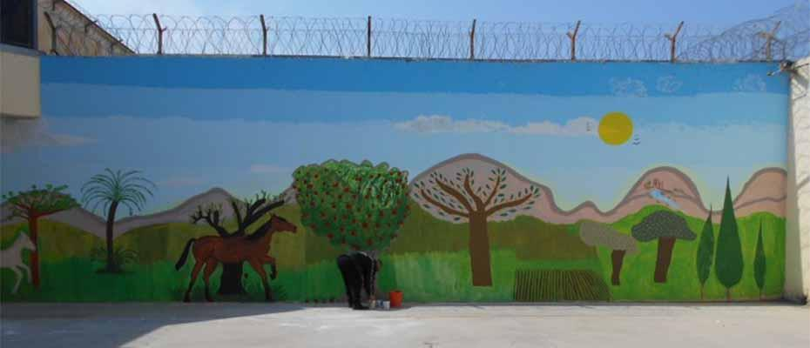

Σκέψεις και Συμπεράσματα
Ολοκληρώνοντας τη συγγραφή της παρούσας εργασίας, ο νους μου γεμίζει από σκέψεις με τη μορφή εικόνων κι ένα μείγμα απροσδιόριστης απόχρωσης συναισθημάτων, που με οδηγούν αναπόφευκτα πίσω, στην πρώτη εκείνη στιγμή που βρέθηκα μπροστά στις σιδερένιες πόρτες των Καταστημάτων Κράτησης Ναυπλίου. Τα στοιχεία που έχω ανάγκη να μοιραστώ είναι πολλά και μου είναι εξαιρετικά δύσκολο να τα συνοψίσω σε λίγες μόλις σειρές, ώστε να μην απομακρυνθώ από το πλαίσιο της συγκεκριμένης εργασίας, που αφορά στη συνέντευξη. Η πληθώρα, λοιπόν, αυτή σκέψεων, συναισθημάτων και βιωματικής σύνθεσης αυθεντικών στιγμών μοιράσματος με ανθρώπινους ανθρώπους, που έχουν ανάγκη για επικοινωνία χωρίς ταμπέλες, για επαφή χωρίς ταμπού, για σύνδεση χωρίς προκαταλήψεις, για συνεργασία χωρίς διακρίσεις και κυρίως για μοίρασμα με γενναία δόση ενσυναίσθησης, βαθιάς κατανόησης, αληθινής προσέγγισης και καθαρής ανθρωπιάς, λειτούργησε μέσα μου ως μαγνητικό κάλεσμα εσωτερικής ευθύνης για ουσιαστική συνάντηση με ανθρώπους, που τέθηκαν στο περιθώριο. Το σημείο αυτό συνάντησης επεκτάθηκε σε επιθυμία για περαιτέρω έρευνα και πληροφόρηση για το ευρύτερο πλαίσιο των καταστημάτων κράτησης, ως τόπο εγκλεισμού, ως καθημερινότητα των κρατουμένων και των παραγόντων της φυλακής, ως έναυσμα για εθελοντισμό, ως χώρο εκπαίδευσης, παραγωγής τέχνης και πολιτισμού, ως μία μέχρι πρότινος «κλειστή πόρτα», που εξελίχθηκε κι εξελίσσεται σε πύλη ανοιχτών οριζόντων για μία καλύτερη ποιότητα ζωής τόσο εντός, όσο κι εκτός των καταστημάτων κράτησης.

Ευχαριστίες

Θερμές ευχαριστίες, συνοδευόμενες από εγκάρδια εκτίμηση για το συνολικό της έργο, απευθύνω στην ομότιμη καθηγήτρια του Τμήματος Θεατρικών Σπουδών του Πανεπιστημίου Πελοποννήσου, Άλκηστις Κοντογιάννη, η οποία αποτέλεσε πρωταρχική πηγή πληροφόρησης της δυνατότητας επίσκεψής μου στα ΚΚΝ μέσω προγραμμάτων της Σχολής, καθώς και κινητήρια δύναμη της ενεργητικής συμμετοχής μου ως εθελόντριας σε δράσεις με έγκλειστους του καταστήματος, το βίωμα των οποίων λειτούργησε ως η βασική αφορμή επιλογής του ΚΚΝ ως κεντρικό θέμα της παρούσας ερευνητικής εργασίας.
Ιδιαίτερων ευχαριστιών χαίρουν ο διευθυντής των ΚΚΝ, Ιωάννης Μπαρμπαγιάννης, η κοινωνική λειτουργός του καταστήματος, Ελένη Δούκα και οι πρώην μεταπτυχιακές φοιτήτριες της ΑΣΠΑΙΤΕ, Κωνσταντίνα Φλώρου και Φωτεινή Χασάπη, που μου παραχώρησαν τις συνεντεύξεις, μου αφιέρωσαν χρόνο, μου έδειξαν εμπιστοσύνη και μοιράστηκαν μαζί μου τις σκέψεις και τα συναισθήματά τους. Χωρίς τη διάθεση και τη συμμετοχή των συγκεκριμένων ανθρώπων η παροχή υλικού και κατ’ επέκταση η πραγματοποίηση της συγκεκριμένης εργασίας δε θα μπορούσαν να υφίστανται.
Τέλος, αισθάνομαι πως οφείλω να ευχαριστήσω την ομάδα (κατασκευών) των κρατουμένων του καταστήματος για τη συνολική βιωματική εμπειρία ζωής που μου πρόσφεραν μέσα από τη γνωριμία και την επαναλαμβανόμενη συνεργασία μας σε προγράμματα, οι οποίες με συν-κίνησαν ουσιαστικά να προβώ στην ενασχόληση του συγκεκριμένου θέματος κι επομένως στην εκπόνηση της παρούσας εργασίας.

Υ.Γ.: Ξεχωριστά θέλω να ευχαριστήσω την Φωτεινή Χασάπη, η οποία εμπνευσμένη από τον τίτλο της εργασίας, ζωγράφισε το εξώφυλλό της, το οποίο και μου χάρισε ως ενθύμιο πίνακα.

Αφιερωμένη ζωγραφιά από την Φωτεινή Χασάπη
για την εργασία (Εξώφυλλο εργασίας)

ΒΙΒΛΙΟΓΡΑΦΙΑ
Ελληνόγλωσση

Αλεξιάδης, Σ. (2001). Σωφρονιστική. Θεσσαλονίκη: Σάκκουλας.
Δασκαλάκης, Η., (1985). Η εγκληματολογία της Κοινωνικής αντίδρασης. Αθήνα: Σάκκουλας.
Δημητρόπουλος, Ε., (2004). Εισαγωγή στη μεθοδολογία της επιστημονικής έρευνας: προς ένα συστηματικό δυναμικό μοντέλο μεθοδολογίας επιστημονικής έρευνας. Αθήνα: Έλλην.
Κουράκης, Ν. (2009). Η ποινική καταστολή μεταξύ παρελθόντος και μέλλοντος. Αθήνα: Σάκκουλας.
Μιχαήλ, Β. (2017). Εφαρμογές της Δραματικής Τέχνης στην εκπαίδευση ενήλικων-ευπαθείς ομάδες: «Κλείνοντας την πόρτα στο παρελθόν, ανοίγοντας το παράθυρο στο μέλλον». Μια έρευνα δράσης με την ομάδα τροφίμων των αγροτικών φυλακών Τίρυνθας (Δημοσιευμένη μεταπτυχιακή εργασία). Πανεπιστήμιο Πελοποννήσου.
Ταρατόρη, Ε., & Τσαλκατίδου, Μ., & Τσαλκατίδης, Θ. (2010). Επιστημονική Τεχνογραφία. Αθήνα: Αδελφοί Κυριακίδη.
Φλώρου, Κ., & Χασάπη, Φ. (2018). Μελετώντας την εκπαίδευση των κρατούμενων εντός του καταστήματος κράτησης Ναυπλίου-εμπειρίες, προσδοκίες, προοπτικές (Μη δημοσιευμένη πτυχιακή εργασία). Ανώτατη Σχολή Παιδαγωγικής και Τεχνολογικής Εκπαίδευσης.
Χάιδου, Α. (2002). Το σωφρονιστικό σύστημα. Ζητήματα θεωρίας και πρακτικής. Αθήνα: Νομική Βιβλιοθήκη.

Μεταφρασμένη
Cohen, L., & Manion, L., & Morrison, K. (2007). Μεθοδολογία Εκπαιδευτικής Έρευνας. Αθήνα: Μεταίχμιο.
Goffman, E. (1994). Άσυλα. Αθήνα: Ευρύαλος.
Mishler, E. G. (1996). Συνέντευξη Έρευνας. Αθήνα: Ελληνικά Γράμματα
Φίλιας, Β. (1993). Εισαγωγή στη μεθοδολογία και τεχνικές των κοινωνικών ερευνών.
Φουκώ, Μ. (1989). Επιτήρηση και Τιμωρία. Η γέννηση της φυλακής. Αθήνα: Ράππας.

Ξενόγλωσση
Cannell, C. F. & Kahn, R. L. (1968). «Interviewing». Στο G. Lindzey και A. Aronson (επιμ.) The Handbook of Social Psychology, τόμος 2: Research Methods. New York: Addison Wesley, 526-95.
Crotty, M. (1998). The foundations of social research. Meaning and perspective in the research process. London: Sage Publications
Dunn, K. (2000) Interviewing, στο Hay, I. (Επίμ.) Qualitative Research Methods in Human Geography. South Melbourne: Oxford University Press
Finzsch, N. (1996). Elias, Foucault, Oestreich: On a Historical Theory of Confinement. In N. Finzsch & R. Jutte (Eds.) Institutions of Confinement. Hospitals, Asylums and Prisons in Western Europe and North America 1500-1950 (pp. 3-16). Washington, D.C. : Cambridge University Press.
Gerber, J. Fritsch, E. (1983). Adult academic and vocational correctional programs: A review of recent research. Journal of Offender Rehabilitation, 22: 119-142.
Harlow, C. (2003). Education and Correctional Population, US Department of Justice. Bureau of Justice Statistics (Washington, DC: 2003), NCJ 195670.
Kett, M. (1995). Survey of prisoners’ attitudes to education. Wheatfield Place of Detention. Unpublished report
Mathiesen, T. (2000). Prison on Trial. Winchester, U.K.: Waterside Press.
Mouly, G. J. (1978). Educational Research: the Art and Science of Investigation. Boston: Allyn & Bacon.
Oxford Advanced Learner’s Dictionary of Current English (1990). A.S. Hornby. Oxford: Oxford University Press.
Parker, E.A. (1990). The Social-Psychological Impact of a College Education on the Prison Inmate. Journal of Correctional Education, 41(3): 140-146.
Pellegrini, R.J. (1992). Historical Perspectives on Corrections in America. In R.J. Pellegrini & S.J. Meyers (Eds.) Psychology for Correctional Education. Facilitating Human Development in Prison and Court School Setting (pp. 3-68). Springfield, Ill, U.S.A. : C.C. Thomas.
Southerton, P. (1975). The story of a prison. London: Osprey.
Vacca, J. S. (2004). Educated Prisoners are less likely to Return to Prison. The Journal of Correctional Education, 55(4): 297-305.

Ηλεκτρονικές πηγές
https://ejournals.epublishing.ekt.gr/index.php/openjournal/article/viewFile/9726/9872
Κόνδης, Γ. (2018). Η παιδευτική μπαλάντα των αργολικών φυλακών. Ανακτήθηκε από: http://ts.uop.gr/tsdie/i-paideftiki-balanta-ton-argolikon-fylakon-giorgos-kondis
Κόνδης, Γ. (2018). Ο σωφρονισμός μπορεί να γίνει πολιτισμός;. Ανακτήθηκε από: http://ts.uop.gr/tsdie/programma-anaptyksis-deksiotiton-zois/237-o-sofronismos-borei-na-ginei-politismos
Μάγος, Κ. (2005). «Συνέντευξη ή Παρατήρηση;»: Η έρευνα στη σχολική τάξη: 8. Ανακτήθηκε από: http://www.pi-schools.gr/download/publications/epitheorisi/teyxos10/005-019.pdf
Παρασκευοπούλου - Κόλια, Ε.Α. (2008). Μεθοδολογία ποιοτικής έρευνας στις κοινωνικές επιστήμες και συνεντεύξεις. Ανακτήθηκε από:https://ejournals.epublishing.ekt.gr/index.php/openjournal/article/view/9726 Ανώνυμο, flynews, (19/12/17) Ανακτήθηκε από :

https://www.flynews.gr/%CE%B1%CF%81%CE%B3%CE%BF%CE%BB%CE%AF%CE%B4%CE%B1-%CE%BA%CE%AD%CE%BD%CF%84%CF%81%CE%B1-%CF%80%CE%BF%CE%BB%CE%B9%CF%84%CE%B9%CF%83%CE%BC%CE%BF%CF%8D-%CE%BF%CE%B9-%CF%86%CF%85%CE%BB%CE%B1%CE%BA%CE%AD/

Παράρτημα: Φωτογραφικό Υλικό
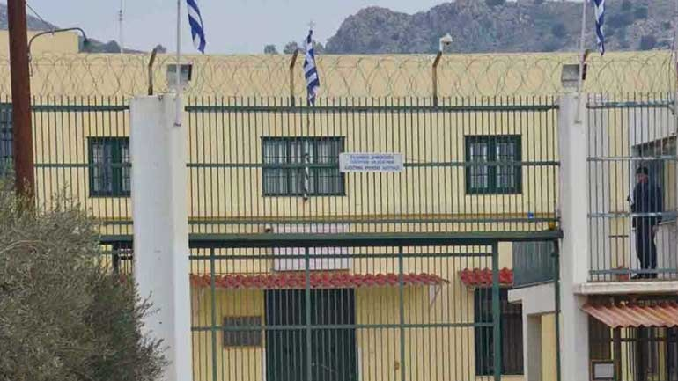

Κατάστημα Κράτησης Ναυπλίου: Η εξωτερική πύλη
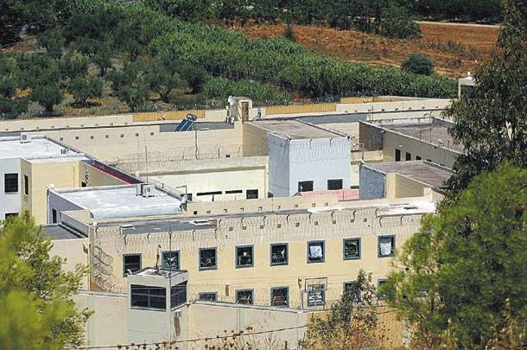

Το ΚΚΝ: Μια ματιά από ψηλά
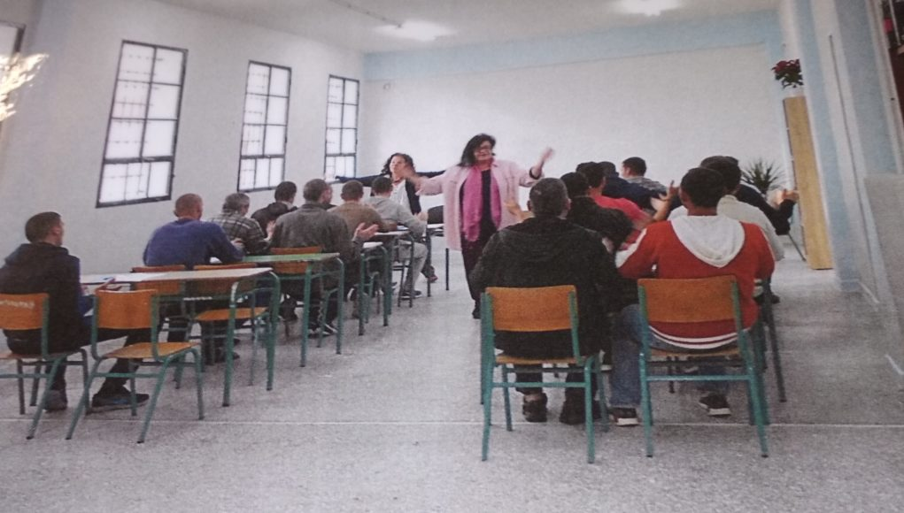

Η σχολική αίθουσα: Μάθημα εγγραμματισμού, διδασκαλίας γραφής και ανάγνωσης μέσω των στίχων ελληνικών τραγουδιών από την κ. Άλκηστις Κοντογιάννη
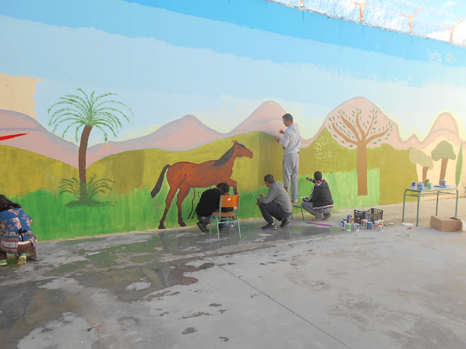

Γκράφιτι από κρατουμένους στον τοίχο του ΚΚΝ
Μάσκες: Πρόγραμμα κατασκευών (1)
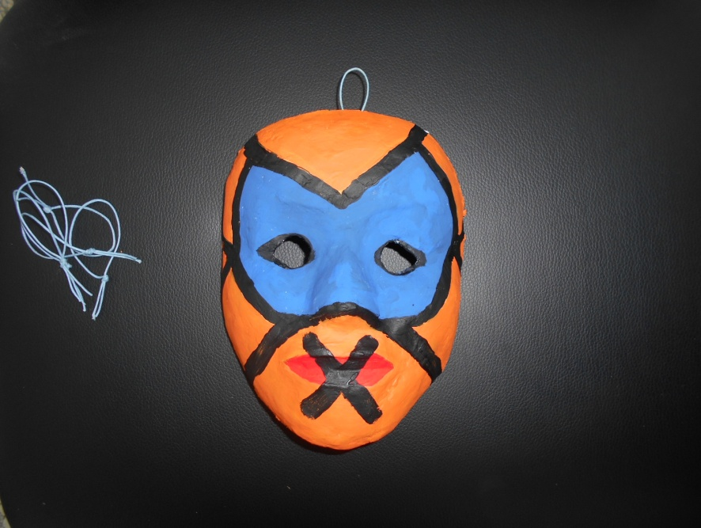

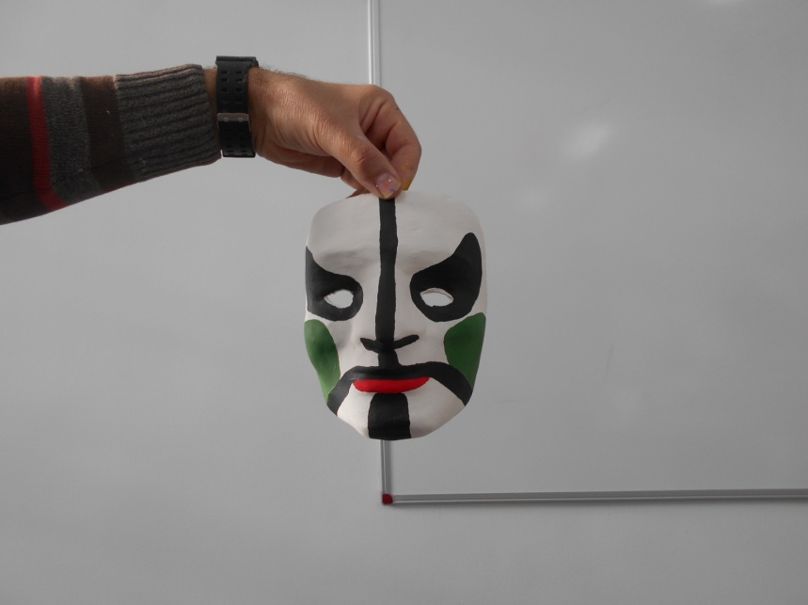

Μάσκες: Πρόγραμμα κατασκευών (2)

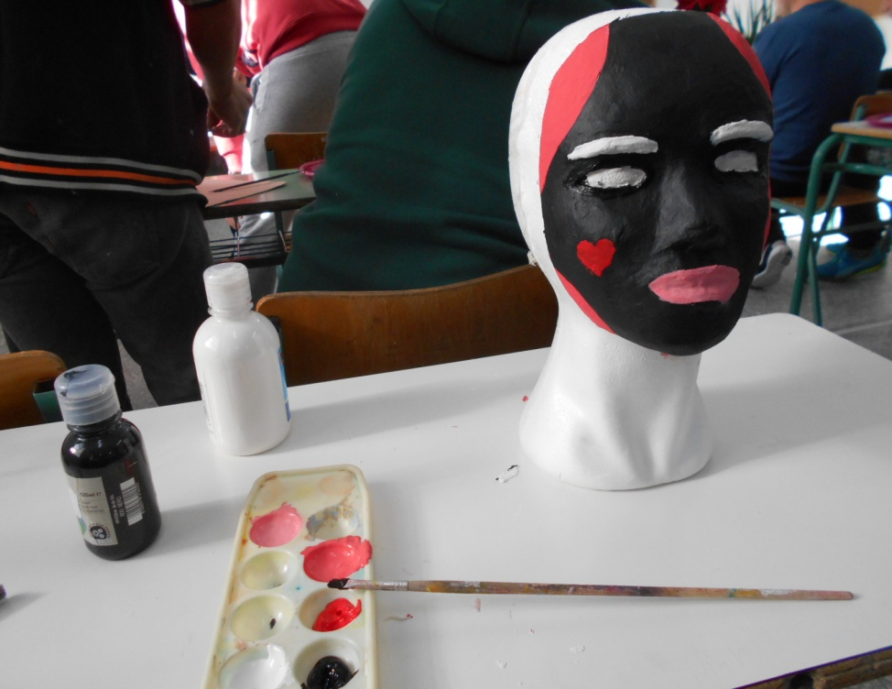

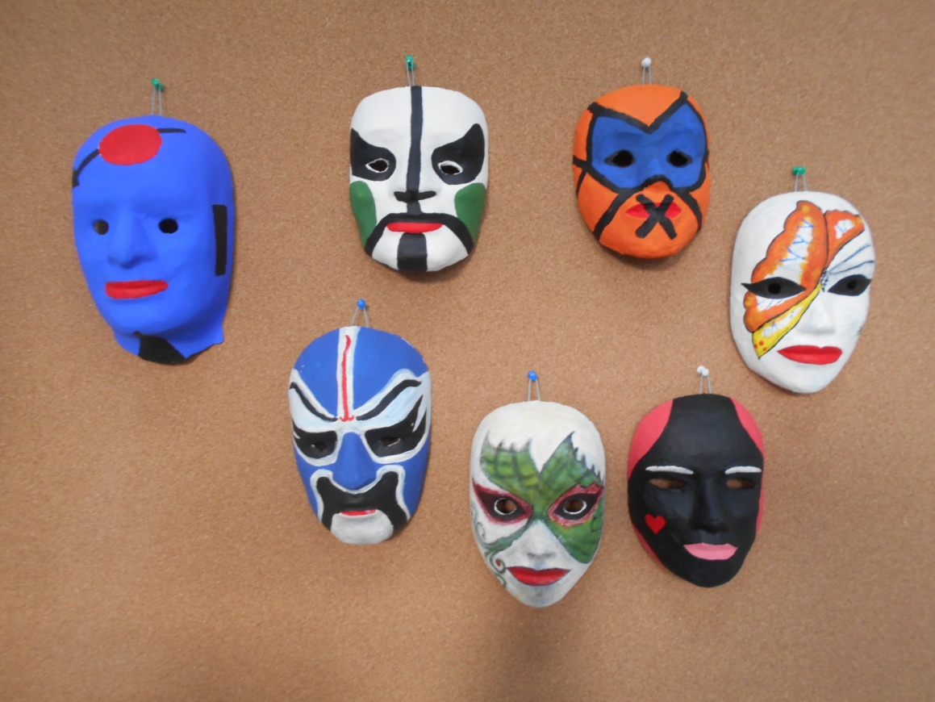

Πρόγραμμα κατασκευών για χριστουγεννιάτικο bazaar
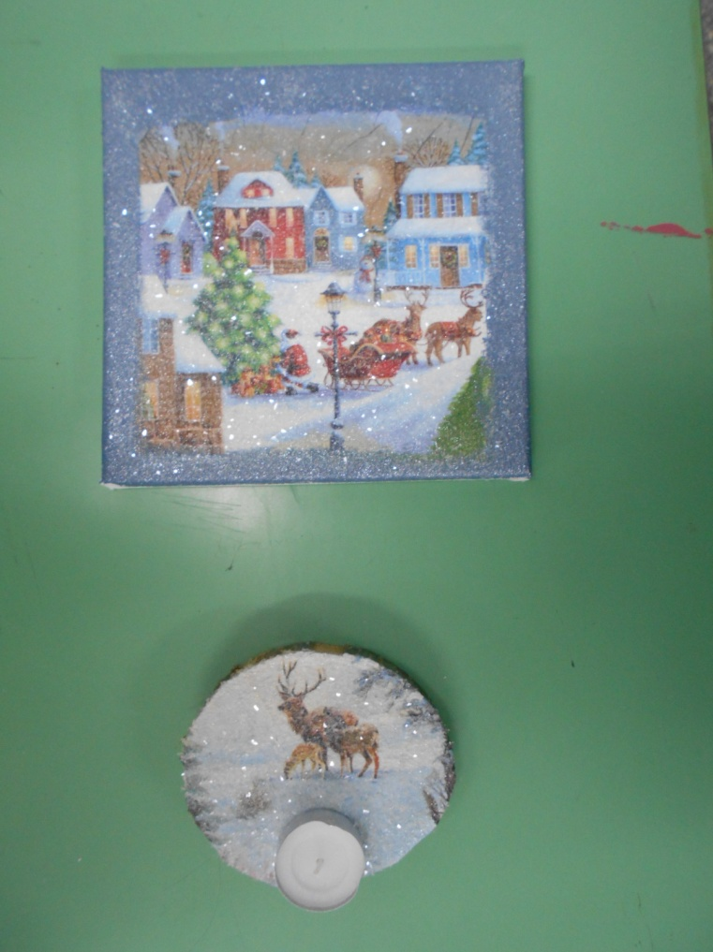

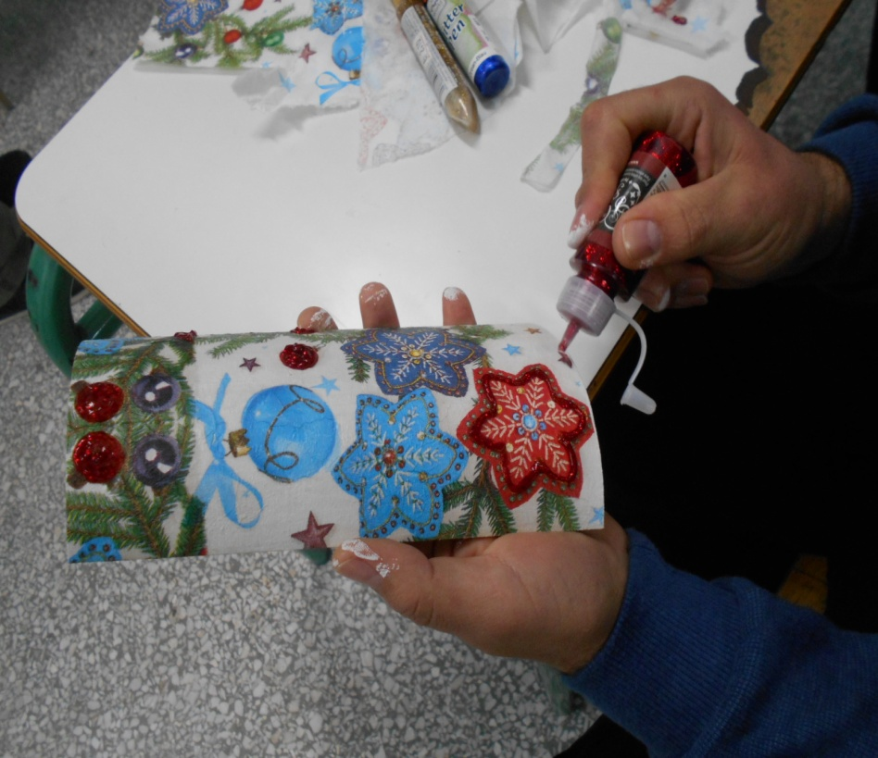

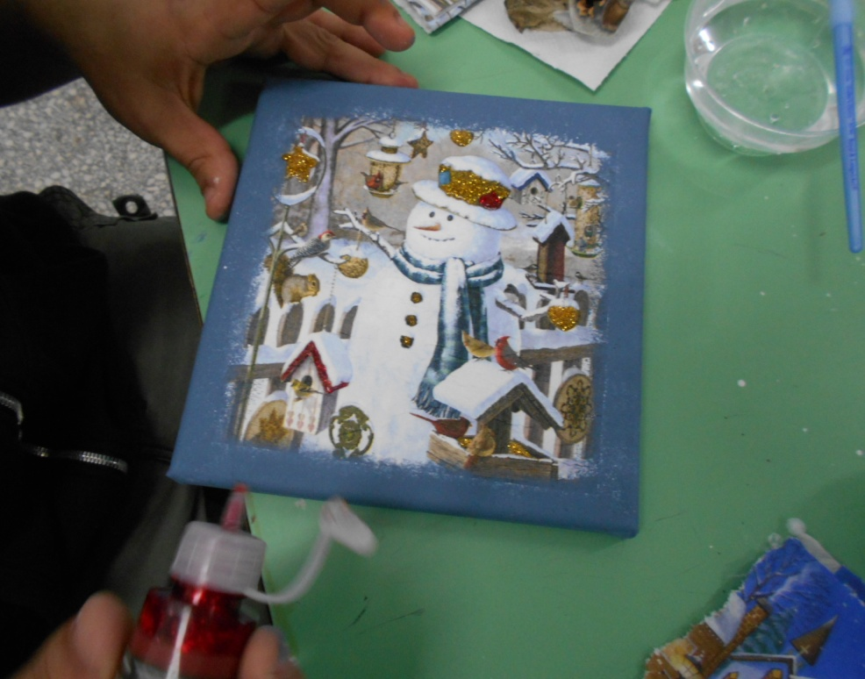

Εφαρμογή θεατροπαιδαγωγικού προγράμματος

